Форма № Н-9.02.1

МІНІСТЕРСТВО ОСВІТИ І НАУКИ УКРАЇНИ
СХІДНОУКРАЇНСЬКИЙ НАЦІОНАЛЬНИЙ УНІВЕРСИТЕТ
імені ВОЛОДИМИРА ДАЛЯ

Факультет інформаційних технологій та електроніки
(повне найменування факультету)

Кафедра _ електронних апаратів ____ ______________
(повна назва кафедри)

ПОЯСНЮВАЛЬНА ЗАПИСКА
до дипломного проекту (роботи)

освітньо-кваліфікаційного рівня __________бакалавр____________________
(бакалавр, спеціаліст, магістр)
спеціальність ________________172 «Телекомунікації та радіотехніка»__
(шифр і назва напряму підготовки)

на тему

«МОДЕЛЮВАННЯ ЕЛЕКТРИЧНИХ ПАРАМЕТРІВ ТА ТОПОЛОГІЧНЕ ПРОЕКТУВАННЯ МОДУЛЯ БЛОКА ЖИВЛЕННЯ»

Виконав: студент групи РЕА-17з | __________________ | Ю.В. Зуган
Керівник | __________________ | Ж.Г. Самойлова
Завідувач кафедри | __________________ | Ю.Е.Паеранд
Рецензент | __________________ | І.С.Тюндер

Сєверодонецьк – 2021

Формат | Зона | Поз. |  | Позначення |  |  |  | Найменування | Кіл. |  | Примітка
 |  |  |  |  |  |  |  | Текстові документи
А4 |  |  |  | ПДБ 172.10.01 ПЗ |  |  |  | Пояснювальна записка
 |  |  |  |  |  |  |  | Графічні документи
А4 |  |  |  | ПДБ 172.10.01 ГЧ |  |  |  | Графічна частина ДП
 |  |  |  |  |  |  | ДПБ 172.10.01 ВП
Изм | Лист |  | № докум. |  | Пидпісь | Дата
Розроб. |  |  | Зуган |  |  |  | Моделювання електричних параметрів та топологічне проектування модуля блока живлення Відомість проекту |  |  | Лит. |  |  | Лист | Листів
Перев. |  |  | Самойлова |  |  |  |  |  |  |  |  |  | 1 | 1
СНУ ім.В.Даля
гр. РЕА-17з
Н. контр
Затв. |  |  | Паеранд

СХІДНОУКРАЇНСЬКИЙ НАЦІОНАЛЬНИЙ УНІВЕРСИТЕТ
імені ВОЛОДИМИРА ДАЛЯ
( повне найменування вищого навчального закладу )

Факультет _Інформаційних технологій та електроніки
Кафедра _ Електронних апаратів___
Освітньо-кваліфікаційний рівень_бакалавр
Напряму підготовки _______________________________
Спеціальності _172 «Телекомунікації та радіотехніка»________________________

ЗАТВЕРДЖУЮ
Завідувач кафедри ЕА
______________ Ю.Е.Паеранд
“____” ___________2021 року

З А В Д А Н Н Я

НА ДИПЛОМНИЙ ПРОЕКТ СТУДЕНТУ
Зуган Юлії Володимирівні

1. Тема проекту: Моделювання електричних параметрів та топологічне проектування модуля блока живлення.

2. Керівник проекту:_ доц. Самойлова Ж.Г _____,
затверджені наказом вищого навчального закладу від 12.02.2021 р № 36/15.14
3. Строк подання студентом проекту _11 червня 2021 р.
4. Вихідні дані до проекту:
4.1. Виріб ЕА- модуль блока живлення
4.2. Схема електрична принципова.
4.3. Температура навколишнього повітря від +5 до +50˚С; відносна вологість повітря 90 % при температурі 30 °С, атмосферний тиск від 84 до 107 кПа.
4.4. Напруга живлення – 220 В; тип виробництва – серійне багатономенклатурне
4.5. Інструкція з охорони праці
5. Зміст розрахунково-пояснювальної записки (перелік питань, які потрібно розробити):
5.1. Вступ.
5.2. Аналіз технічного завдання.
5.3 Створення конструкції пристрою.
5.4. Моделювання електричних параметрів схеми
5.5.Розробка технології виготовлення пристрою
5.6. Розробка заходів з охорони праці.
5.7. Загальні висновки по роботі
6. Перелік графічного матеріалу (з точним зазначенням обов’язкових креслень)
6.1. Схема електрична принципова.
6.2. Креслення друкованої плати.
6.3. Складальне креслення.
6.4. Результати моделювання електричних параметрів схеми

7. Консультанти розділів проекту
Розділ | Прізвище, ініціали та посада  консультанта | Підпис, дата
Розділ | Прізвище, ініціали та посада  консультанта | завдання видав | завдання  прийняв
охорона праці та безпека в надзвичайних ситуаціях | Доц..Самойлова Ж.Г.

7. Дата видачі завдання_____27 квітня 2021 року

^{КАЛЕНДАРНИЙ ПЛАН}

№  з/п | Назва етапів дипломного  проекту (роботи) | Строк виконання етапів проекту  ( роботи ) | Примітка
1 | Аналіз технічного завдання | 27.04. 2021
2. | Створення конструкції пристрою | 11.05.21
3. | Розробка технології виготовлення | 18.05.21
4 | Проектування друкованих вузлів | 19.05.21
5. | Розробка заходів з охорони праці | 26.05.21
6. | Оформлення пояснювальної записки дипломного проекту та презентації | 10.06.21

Студент ________________________ Зуган Ю.В.

Керівник проекту ________________ ____ _ доц. Самойлова Ж.Г.

РЕФЕРАТ

Пояснювальна записка до дипломного проекту містить:
сторінок - , рисунків - , таблиць - , джерел - , додатків - , мова - українська.
МОДУЛЬ БЛОКА ЖИВЛЕННЯ, ТРАСУВАННЯ, ЕРЕ, ДРУКОВАНА ПЛАТА, КОНСТРУКЦІЯ, МОДЕЛЮВАННЯ, ТЕХНОЛОГІЧНИЙ ПРОЦЕС, ОХОРОНА ПРАЦІ, ЕКОЛОГІЯ, СИСТЕМА АВТОМАТИЗОВАНОГО ПРОЕКТУВАННЯ

Об'єкт розробки – модуль блока живлення

Мета роботи - розробити конструкцію й технологію виготовлення модуля блока живлення відповідно до запропонованої схеми електричної принципової й вимогам технічного завдання.
Метод дослідження - теоретичний із застосування комп’ютерної техніки.
У дипломному проекті виконаний докладний аналіз технічного завдання, розроблені конструкція й технологія виготовлення модуля блока живлення. Проведено конструктивно-технологічний розрахунок, розрахунок технологічності виробу, а також промодельовані електричні параметри схеми.
Були розглянуті умови виготовлення й умови експлуатації розроблюваного модуля блока живлення, небезпечні та шкідливі виробничі фактори, які можуть виникнути при його виготовленні.
Розроблені заходи до охорони праці та безпеки в надзвичайних ситуаціях. Проаналізовані та узагальнені отримані результати.

 |  |  |  |  | ДПБ 172.10.01 ПЗ
Изм | Лист | № докум. | Подпись | Дата
Разраб. |  | Зуган |  |  | Моделювання електричних параметрів та топологічне проектування модуля блока живлення.  Пояснювальна записка | Лит. |  |  | Лист | Листов
Провер. |  | Самойлова |  |  |  |  |  |  | 4

СНУ

гр. РЕА-17з
Н. контр |  | Самойлова
Утв. |  | Паеранд

ЗМІСТ
Перелік скорочень...……………………………………………………………8
Вступ...……………………………………………………………………………9
1 Аналіз технічного завдання й схеми електричної принципової………10
1.1 Аналіз призначення й складу виробу...…………………………………10
1.2 Аналіз умов експлуатації ...………......……………………………………11
1.3 Аналіз схеми електричної принципової...………………………………12
1.4 Аналіз елементної бази...……………………………………………………14
1.5 Технічні вимоги на розробку модуля блоку живлення ...………………30

2 Розробка конструкції модуля блоку живлення...……………………32
2.1. Вибір типу й розмірів друкованої плати...……………………...........32
2.2 Конструктивно-технологічний розрахунок друкованої плати…………33
2.3 Розрахунок по постійному струму……………………………………….38
2.4 Розрахунок по змінному струму……………………………………………39
3. Моделювання електричних параметрів модулю блоку живлення……42
3.1. Моделювання електричної принципової схеми модуля блоку живлення за допомогою системи схемотехнічного моделювання електронних схем EleСtronics workbench 5_12…………………………………………42
3.2. Дослідження амплітудно-частотної характеристики та передаточної характеристики модуля блоку живлення..…………………………………45
4 Розробка технології виготовлення пристрою..…………………………59
4.1 Вибір і обґрунтування методів виготовлення модуля блоку живлення....59
4.2 Автоматична установка елементів на друковану плату...………………63
4.3 Розрахунок і аналіз технологічності виробу...…………………………….65
5 Охорона праці та безпека в надзвичайних ситуаціях…………………68
5.1 Аналіз потенційно небезпечних і шкідливих виробничих факторів...…68
5.2 Заходи щодо техніки безпеки...……………………………………………69
5.3 Міри, що забезпечують виробничу санітарію й гігієну праці72
Висновки…………………….....…………………………………..……………75
Перелік посилань...…………………………………………………………… 76
ПЕРЕЛІК СКОРОЧЕНЬ

АВ - аксіальний вивод;
МБЖ – модуль блоку живлення;
ДП - друкована плата;
ЕОМ - електронно-обчислювальна машина;
ЕРЕ - електрорадіоелемент;
КД - конструкторська документація;
КПМ - компонент поверхневого монтажу;
ОВ - осьовий вивод;
РЕА - радіоелектронна апаратура;
САПР - система автоматизованого проектування;
ТКР - температурний коефіцієнт розширення;

ВСТУП

Сучасні модулі блоку живлення (МБЖ) характеризуються застосуванням напівпровідникових приладів. При цьому вдається одержати помітні переваги, не доступні традиційним методам. Основні переваги включають високий коефіцієнт корисної дії, невеликі габарити й можливість працювати в набагато більшому широкому діапазоні вхідних напруг. Крім того, оскільки вартість потужних напівпровідників і інтегральних схем продовжує знижуватися, модулі блоку живлення можуть бути також вигідні з економічної точки зору.[2]
Однак, незважаючи на легкість і простоту принципової реалізації, розробка пристроїв з високими питомими показниками, високою надійністю й відтворюваністю є складним завданням і на практиці часто результати розробок не виправдують очікувань. Це пояснюється складністю й своєрідністю процесів в модулях блоку живлення нового типу й необхідністю виконання багатьох вимог і реалізації складних процесів обов'язково в комплексі. [3]
У даному дипломному проекті розробляється технологія виготовлення модуля блока живлення. Особливості призначення й використання даних засобів припускають обов'язкове досягнення при розробці, виробництві й експлуатації максимальних надійності й стабільності їхньої роботи.
Сучасний рівень розвитку техніки жадає від інженера-електроніка комплексного підходу до створення нових апаратів, щоб вони використовували досягнення світової техніки й забезпечували більш високі технічні параметри, мали сучасний дизайн, відповідали б високим експлуатаційним вимогам і були конкурентноздатні в порівнянні з найбільш сучасними зразками - аналогами. Комплексність проектування полягає в обґрунтованому виборі найбільш ефективних взаємозалежних схемотехнічних, конструкторських і технологічних рішень, що можливо тільки на базі аналізу різних варіантів технологій виготовлення з урахуванням конкретних технічних вимог, можливостей конкретного виробництва, програми випуску, вартості виробу.

1 АНАЛІЗ ТЕХНІЧНОГО ЗАВДАННЯ І СХЕМИ ЕЛЕКТРИЧНОЇ ПРИНЦИПОВОЇ

  - Аналіз призначення й складу виробу

Модуль блока живлення призначено для підсилення потужності в звуковому діапазоні частот.
Технічні характеристики модуля блока живлення
Вхідна напруга: ……………. 25 В- змінного струму;
Вхідний струм: ................ 3 А (макс.);
Вихідна напруга: …………. 30 В - регульована;
Вихідний струм: ............. 2 мА -2 (2,5) А- регульований;
Пульсація вихідної напруги: .... 0,01% максимум.
Особливості
- Невеликий розмір, легко зробити, проста конструкція.
- - Вихідна напруга легко регулюється.
- - Обмеження вихідного струму з візуальною індикацією.
- - Захист від перевантаження і неправильного підключення.
Пристрій відноситься до апаратури стаціонарного типу.
Плата підключена за допомогою ізольованих контактів з'єднання. Корпус модуля блока живлення повинен мати контактні отвори через які надходить напруга й підключається навантаження до виводів, а також індикатори, що сигналізують про наявність його вихідних напруг. Габаритні розміри модуля блока живлення, особливості установки з’єднувачів, елементів керування й індикації визначають наступні припустимі розміри друкованих плат: 130х120мм.
Через наявність в пристрої небезпечної для життя напруги, потрібно забезпечити електричну ізоляцію ланцюгів: вхід-корпус, входи-виходи, вихід-вихід, вихід-корпус, і передбачити заземлення.

  - Аналіз умов експлуатації
Відповідно до ТЗ розроблюваний модуль повинен мати виконання В, що припускає експлуатацію модуля в районах з помірним кліматом із середньорічними екстремумами температури - 45°С ÷ +40 °С.
Умови експлуатації:
- температура , С...……………………………………………… 25$±$10;
- відносна вологість повітря, % ...………………………………. 45…80;
- атмосферний тиск, кПа ...……………………………………… 84...107;
Граничні умови:
- температура, С...……………………………………………… +5…+70;
- вологість, %...…………………………………………………………. 98;
- короткочасна відносна вологість при 70 С у плині 2 годин, %..... 100;
- частота вібрацій, Гц...……………………………………………….. 5-35;
- амплітуда вібрацій, мм...…………………………………………….. 0,35
Відповідність перерахованим вище вимогам можна забезпечити, виконавши корпус пристрою металевим, тобто досить міцним і виконуючого функції екрана від впливу зовнішніх перешкод. Також блок не жадає розрахунку системи амортизації, тому що буде використовуватися в умовах з незначними механічними впливами. Як захист від корозії й коротких замикань використовувати лакофарбове покриття. Оскільки апарат буде експлуатуватися без примусової вентиляції (додаткова система охолодження не передбачена внаслідок кліматичних особливостей експлуатації), потрібно:
-друковану плату, на якій розташовуються елементи силової частини, закріпити на бічній стінці блоку, що є в такий спосіб тепловідводом для силових напівпровідникових елементів;
-елементи на платі розташовувати так, щоб забезпечити гарну обтічність її повітрям (а саме охолодження силових елементів), а також забезпечити захист від теплих потоків повітря теплочутливих елементів.
Під час транспортування для запобігання механічного ушкодження модуля блока живлення необхідно використовувати спеціальну тару, що амортизує, при цьому повинне бути повністю виключене переміщення пристрою усередині тари.

  - Аналіз схеми електричної принципової

Почнемо з того, що для модуля блока живлення використовується трансформатор з вторинною обмоткою 12В / 3А, який підключається через вхідні затиски 1 і 2 (якість вихідного сигналу пропорційна якості трансформатора). Напруга змінного струму з вторинної обмотки трансформатора випрямляється доданим мостом.
Замість використання зворотного зв'язку для управління вихідною напругою, в нашому ланцюзі використовується операційний підсилювач, щоб забезпечувати необхідну напругу для роботи. Пристрій побудований на чотирьох каскадному операційному підсилювачі LM324. Трансформатор, який живить, повинен давати напругу 12 В (не більше, так як це загрожує пошкодженням мікросхеми LM324) і струм, принаймні рівний вихідному струму.
Зручно використовувати трансформатор з розділеною вторинною обмоткою, наприклад 2 і 12 В. В діапазоні низьких вихідних напруг необхідно використовувати половину напруги трансформатора через що втрачається потужність на транзисторі Т2.
Живлення операційного підсилювача здійснюється напругою на діодному мосту. Операційний підсилювач повинен розташовуватися на достатній дистанції від джерел теплового й електромагнітного випромінювань (трансформатори, сердечники, дроселі).
Елемент D працює як джерело зсуву напруги. Підсилювач похибки модуля блока живлення побудований на елементі С. Елемент В служить для вимірювання вихідного струму, а елемент А працює як компаратор, керуючий блоком світлодіодів, що сигналізує про наявність стабілізованого струму. Потенціометр Р1 служить для регулювання вихідної напруги. Потенціометром PR1 регулюється поріг обмеження струму модуля блока живлення. Монтажним потенціометром PR1 слід встановити верхню межу регулювання струму наступним чином. Потенціометр Р2 встановити в максимальне положення. Вихід модуля блока живлення навантажити, наприклад, дротяним резистором з опором кілька ом. Послідовно з резистором включити амперметр. Регулюючи вихідну напругу, слід встановити струм, що йде через резистор, на 2 А. Обертаючи движком монтажного потенціометра PR 1, добиваємося загоряння світлодіода. Це візуальна ознака того, що цей обмежувач діє (світлодіод), щоб було можливо бачити, що ланцюг перевищує допустимі межі. У разі, коли неможливо встановити максимальний вихідний струм на рівні 2-2,5 А, послідовно з діодом D7 слід встановити ще один кремнієвий діод будь-якого типу, наприклад 1N4148, BVP17 і таке інше.
Провода, що з'єднують потенціометри з платою, повинні бути якомога коротшими.
Основні вимоги до трасування й розташування елементів на друкованих платах:
-відстань між сусідніми елементами повинна забезпечувати можливість технологічних процесів ручної, механізованої або автоматичної установки елементів;
- по краях плати передбачити технологічну зону шириною 1,5 - 3,0 мм;
- забезпечити можливість кріплення радіаторів;
-конденсатори, резистори й інші навісні елементи варто розташовувати паралельно координатній сітці;
-друковані провідники не повинні мати різких перегинів і гострих кутів і повинні бути максимально короткими;
-у першу чергу рекомендується проводити трасування найбільш довгих ліній зв'язку;
-при трасуванні провідників необхідно уникати великих площ, покритих міддю;
-число отворів різних діаметрів варто зводити до мінімуму;
-елементи з найбільшими масою й габаритами розташовувати ближче до центра плати;
-вхідні й вихідні ланцюги повинні розташовуватися в протилежних кінцях плати щоб уникнути появи паразитних ємностей між ними.
Рекомендований тип друкованих плат - двосторонній.

1.4 Аналіз елементної бази
Проаналізовані ЕРЕ, що використовуються в модулі блоку живлення: габаритні розміри, електричні параметри, припустимі умови експлуатації. Вибір проводиться з урахуванням електричних характеристик, габаритів, припустимих погрішностей і температур.
Основні характеристики операційного підсилювача LM 324 (рис.1.1).
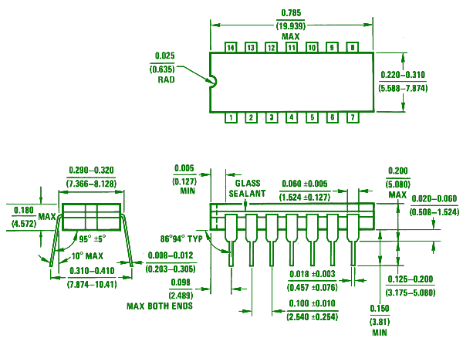
Рисунок 1.1 – операційний підсилювач LM 324
Напруга живлення:
- однополярна: 3 ... 32 В.
- двухполярна: 1,5 ... 16 В.
Посилення по постійній напрузі: 100 дБ.
Власний струм споживання: 700 мкА.
Вхідний струм зміщення (з температурною компенсацією): 45 нА.
Вхідна напруга зсуву: 2 мВ.
Діапазон вхідної синфазної напруги містить землю.
Диференціальний діапазон вхідної напруги досягає напруги живлення.
Вихідна напруга: від 0 до Uпит. - 1,5 В.
Інтенсивність відмов,1/год...………………………… 0,66500 ×10⁻⁷ ;
Маса, г, не більше...………………………………………………... 2.

Основні характеристики транзистора BD135 ( рис.1.2)
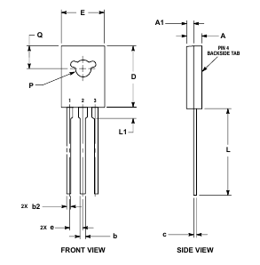

Рисунок 1.2- Габаритні розміри транзистора BD135
Тип матеріалу: ……………………………………………………Si;
Полярність: …………………………………………………………NPN;
Максимальна потужність, що розсіюється (P_{c}): ………………..12 Вт;
Макcимально допустима напруга колектор-база (U_{cb}): …………45 В;
Макcимально допустима напруга колектор-емітер (U_{ce}): …….45 В;
Макcимально допустима напруга емітер-база (U_{eb}):……………5 В;
Макcимально постійний струм колектора (I_{c}): ………………….1 A;
Гранична температура PN-переходу (T_{j}): ……………………..150 ° C;
Гранична частота коефіцієнта передачі струму (f_{t}): …………50 МГц;
Статичний коефіцієнт передачі струму (h_{fe}): ……………………..40;
Корпус транзистора: …………………………………………..TO126;
Інтенсивність відмов, 1/год...…………………… 0.01900 ×10⁻⁷;
Діапазон температур, °С...…………………………… -45…+85;
Діапазон частоти вібрацій, Гц...…………………………… 5-55;
Максимальна амплітуда вібрацій, мм...……………………. 0,5;
Атмосфеpний тиск, кПa...………………………… від 84 до 107;
Відносна вологість повітря пpи темпеpатуpі+35 °С, %…до 90;
Маса, г......…………………………………………… не більше 2

Таблиця 1.1. Габаритні розміри транзистора BD135
розміри | мм
розміри | мінімальне | максимальне
А | 2,40 | 3,00
А1 | 1,00 | 1,50
b | 0,60 | 0,90
b2 | 0,51 | 0,88
c | 0,39 | 0,63
D | 10,60 | 11,10
E | 7,40 | 7,80
e | 2,04 | 2,54
L | 14,50 | 16,63
L1 | 1,27 | 2,54
P | 2,90 | 3,30
Q | 3,80 | 4,20

Основні характеристики транзистора KD502 ( рис.1.3)
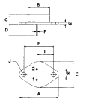

Рисунок 1.3- Габаритні розміри транзистора KD502

Таблиця 1.2. Габаритні розміри транзистора KD502
розміри | мм
розміри | мінімальне | максимальне
А | 38,75 | 39,96
B | 19,28 | 22,23
C | 7,96 | 9,28
D | 11,18 | 12,18
E | 25,20 | 26,67
F | 0,92 | 1,09
G | 1,38 | 1,92
H | 29,90 | 30,40
J | 16,64 | 17,30
K | 3,88 | 4,36
L | 10,67 | 11,18

Тип матеріалу: ………………………………………………..Si;
Полярність: ……………………………………………………NPN;
Максимальна потужність, що розсіюється (Pc): ………….150 Вт;
Макcимально допустима напруга колектор-база (Ucb): …….70 В;
Макcимально допустима напруга колектор-емітер (Uce): ….60 В;
Макcимально допустима напруга емітер-база (Ueb): ………..5 В;
Макcимально постійний струм колектора (Ic): ……………….20 A;
Гранична температура PN-переходу (Tj): ……………………150 ° C;
Гранична частота коефіцієнта передачі струму (ft): …………..2 МГц;
Статичний коефіцієнт передачі струму (hfe): …………………...40;
Корпус транзистора: ……………………………………………..TO3;
Інтенсивність відмов, 1/год...…………………… 0.01900 ×10⁻⁷;
Діапазон температур, °С...…………………………… -45…+85;
Діапазон частоти вібрацій, Гц...…………………………… 5-55;
Максимальна амплітуда вібрацій, мм...……………………. 0,5;
Атмосфеpний тиск, кПa...………………………… від 84 до 107;
Відносна вологість повітря пpи темпеpатуpі+35 °С, %…до 90;
Маса, г......…………………………………………… не більше 2

Основні характеристики діоду 1N5401 (рис.1.4)

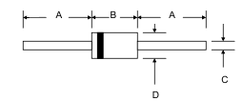
Рисунок 1.4- Габаритні розміри діоду 1N5401

Таблиця 1.3. Габаритні розміри діоду 1N5401 в мм

розміри | мм
розміри | мінімальне | максимальне
А | 25,4 | --
B | 7,20 | 9,50
C | 1,20 | 1,30
D | 4,80 | 5,30

Матеріал ..............................................................................кремній;
Максимальна постійна зворотна напруга ...............................100В;
Максимальна імпульсна зворотна напруга ...............................200В;
Максимальний прямий (випрямлений за напівперіод) струм ...........3А;
Максимальний допустимий прямий імпульсний струм ...............200А;
Максимальний зворотний струм .....................................................5мкА;
Максимальна пряме напруга ..................1,2В при прямому струмі 3А;
Спосіб монтажу ...........................................................................в отвір;
Корпус ............................................................................................do201ad;
Максимальна споживана потужність, мВт ...………………………. 10;
Інтенсивність відмов, 1/год...…………………………….0.10500 ×10⁻⁷;
Робочий діапазон температур, °С...………………………….. -65 - +150;
Робочий діапазон частоти вібрацій, Гц ...……………..................... 5-55;
Атмосфеpний тиск, кПa ...……………………..........…… від 84 до 107;
Відносна вологість повітря пpи темпеpатуpі +35 °С, %……….. до 90;
Маса, г, не більше...……………………………………………………. 1

Основні характеристики діоду 1N4148 (рис.1.5)

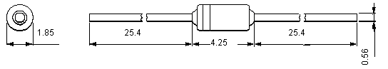
Рисунок 1.5- Габаритні розміри діоду 1N4148 в мм

Максимальний імпульсний прямий струм, мА...…………………… 50;
Максимальна імпульсна зворотна напруга, В......………………… 100;
Температура зберігання, °С...……………………………… -65…+200;
Максимальний постійний прямий струм, мА ...…………………… 200;
Відносна вологість повітря пpи темпеpатуpі +35 °С………… до 90 %;
Робочий діапазон частоти вібрацій, Гц ...………………………… 5-55;
Максимальна амплітуда вібрацій, мм ...………………………………0,5;
Інтенсивність відмов, 1/год...……………………………0...016000 ×10⁻⁷;
Атмосфеpний тиск, кПa ...………………......…………… від 84 до 107;
Маса, г...……………………………………………………….не більше 1.

Основні характеристики стабілітрону BZV85C-5V6 (рис.1.6)

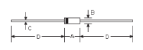
Рисунок 1.6- Габаритні розміри стабілітрону BZV85C-5V6

Таблиця 1.4. Габаритні розміри стабілітрону BZV85C-5V6 в мм

розміри | мм
розміри | мінімальне | максимальне
А | -- | 4,3
B | -- | 2,8
C | -- | 0,8
D | 28 | --
Пряма напруга ..................................................................................1,2В;
Напруга стабілізації мінімальна ....................................................5,2В;
Напруга стабілізації максимальна ................................................6,0В;
Зворотний струм витоку ..............................................................1мкА;
Динамічний опір при постійному струмі ..................................400 Ом;
Температура зберігання, °С...……………………………… -65…+200;
Відносна вологість повітря пpи темпеpатуpі +35 °С………… до 90 %;
Робочий діапазон частоти вібрацій, Гц ...………………………… 5-55;
Максимальна амплітуда вібрацій, мм ...………………………………0,5;
Інтенсивність відмов, 1/год...……………………………0...016000 ×10⁻⁷;
Атмосфеpний тиск, кПa ...………………......…………… від 84 до 107;
Маса, г...……………………………………………………….не більше 1.

Основні характеристики світлодіоду FR201 (рис.1.7)
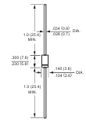
Рисунок 1.7- Габаритні розміри світлодіоду FR20 в мм

Максимальна періодична пікова зворотна напруга.......................50В;
Максимальна середньоквадратична напруга..................................35В;
Максимальна напруга блокування постійного струму........................50В;
Максимальний середній прямий випрямлений струм при Т_{А} = 75ºC...2,0А;
Піковий прямий імпульсний струм 8,3 мс одиночна половина синусоїдальної хвилі накладається на номінальне навантаження (метод JEDEC)..........................................................................................................70 А;
Максимальна миттєва пряма напруга при 2,0 А постійного струму….1,3В;
Температура зберігання, °С...……………………………… -55…+150;
Відносна вологість повітря пpи темпеpатуpі +35 °С………… до 90 %;
Робочий діапазон частоти вібрацій, Гц ...………………………… 5-55;
Інтенсивність відмов, 1/год...……………………………0...016000 ×10⁻⁷;
Атмосфеpний тиск, кПa ...………………......…………… від 84 до 107;
Маса, г...……………………………………………………….не більше 1.
Основні характеристики резисторів (рис.1.8)

Виходячи з схеми електричної принципової, визначаємо, що постійні резистори повинні забезпечувати номінальну потужність Вт. При цьому використовуються резистори опором 470 кОм.

Враховуючи всі ці характеристики (вимоги по габаритах і масі, вимоги в області кінематичних і механічних впливів), можна зробити висновок, що задовольняють перерахованим вимогам постійні не дротові резистори загального призначення типу МЛТ.
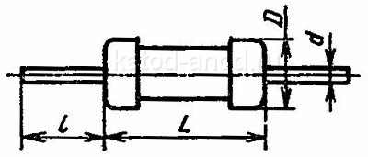
Рисунок 1.8 – Загальний вигляд резисторів типу МЛТ

Таблиця 1.5 – Технічні характеристики резисторів типу МЛТ
Номіна-льна потуж-ність, Вт | Діапазон номінальних опорів, Ом | Розміри, мм |  |  |  | Маса, г, не більше
Номіна-льна потуж-ність, Вт | Діапазон номінальних опорів, Ом | D | L | l | d | Маса, г, не більше
0,125 | 8,2...3 x 10⁶ | 2,2 | 6,0 | 20 | 0,6 | 0,15
0,25 | 8,2...5,1 x 10⁶ | 3,0 | 7,0 | 20 | 0,6 | 0,25
0,5 | 1,0...5,1 x 10⁶ | 4,2 | 10,8 | 25 | 0,8 | 1,0
1 | 1,0...10 x 10⁹ | 6,6 | 13,0 | 25 | 0,8 | 2,0
2 | 1,0...10 x 10⁹ | 8,6 | 18,5 | 25 | 1,0 | 3,5

Таблиця 1.6 - Експлуатаційні характеристики резисторів типу МЛТ
Характеристика | Значення
Діапазон номінальних опорів при потужності 0,125 Вт | 10 ...100000
Рівень власних шумів , мкВ/В | 1,5
Температура навколишнього середовища , оС | от -60 до +70
Відносна вологість повітря при температурі +35 ^{о}С, % | до 98
Знижений атмосферний тиск, Па | до 133
Гранична робоча напруга постійного і змінного струму,В | 200
Мінімальна напрацювання, год | 25000
Термін зберігання, років | 25

Основні характеристики конденсатора К10-47М б (рис.1.9)
Конденсатори К10-47М б керамичні монолітні.
Випускаються изольовані з однонаправлені виводами.
Призначені для роботи в ланцюгах постійного, змінного струму та імпульсних режимів.
Основні параметри конденсаторів:
- Діапазон номінальних ємностей: 10 пф ... 4700 мкф
- Номінальна напруга: 10-500 В
- Допустимые отклонения ємности: ± 2 ± 5 ± 20 +50 ...- 20 +80 ...- 20%
- Група ТКЕ: МП0, М47, М1500, Н20, Н30, Н90
- Діапазон температур: -65 ... + 125 ° С
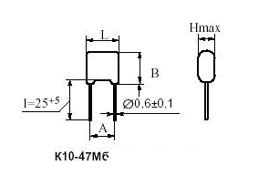
Рисунок 1.9. Конденсатор К10-47М б

Таблиця 1.7. Размери конденсатора К10-47Мб для груп по ТКЕ Н20, Н30, Н90, МП0

Умовне позначення розміру конденсатора | L_{max} | B_{max} | H_{max} | A
I | 7,5 мм | 8 мм | 5,3 мм | 5±0,8 мм
II | 9 мм | 10,1 мм | 5,3 мм | 5±0,8 мм
III | 11,5 мм | 12 мм | 5,3 мм | 7,5±1 мм
IV | 14 мм |  | 5,3 мм | 10,01±1 мм
V | 16 мм | 16,5 мм | 5,3 мм | 12,5±1 мм
VI | 16 мм | 16,5 мм | 7,1 мм | 12,5±1 мм

Основні характеристики змінного резистору підлаштування СП3-44Б (рис.1.10)

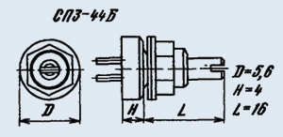
Рисунок 1.10- Габаритні розміри змінного резистору підлаштування СП3-44Б в мм

Керметні композиційні одинарні однообертові, з круговим переміщенням рухомої системи, без вимикача, в циліндричному корпусі, для друкованого монтажу, недротяні.
Призначені для роботи в ланцюгах постійного, змінного та імпульсного струмів.
- Діапазон номінальних опорів: ……………………….10 Ом ... 10 МОм
- Номінальна потужність: ………………………………………….0,5 Вт
- Гранична напруга: …………………………………………………100 В
- Допустимі відхилення опорів: …………………………….± 10; ± 20%
- Діапазон температур: …………………………………….-60 ... +85 ° С
- Функціональна характеристика: ……………………………………….А
- Маса: ………………………………………………………………….3 г
Відносна вологість повітря пpи темпеpатуpі +35 °С………… до 90 %;
Інтенсивність відмов, 1/год...……………………………0...016000 ×10⁻⁷;
Атмосфеpний тиск, кПa ...………………......…………… від 84 до 107;

Основні характеристики конденсатора електролітичного ELZET (рис.1.11)

Конденсатор електролітичний 2200 мкФ. Діапазон напруг 10 - 450 В. Допустиме відхилення ємності ± 20%. Струм витоку 3 мкА. Тангенс кута втрат, tgδ 0,1 - 0,24. Вироблення 2000 ч. Робоча температура + 85 ° C; + 105 ° C.
Розміри конденсаторів електролітичних 220 мкФ з гнучкими виводами: Розміри (D × L, мм) 16 × 36
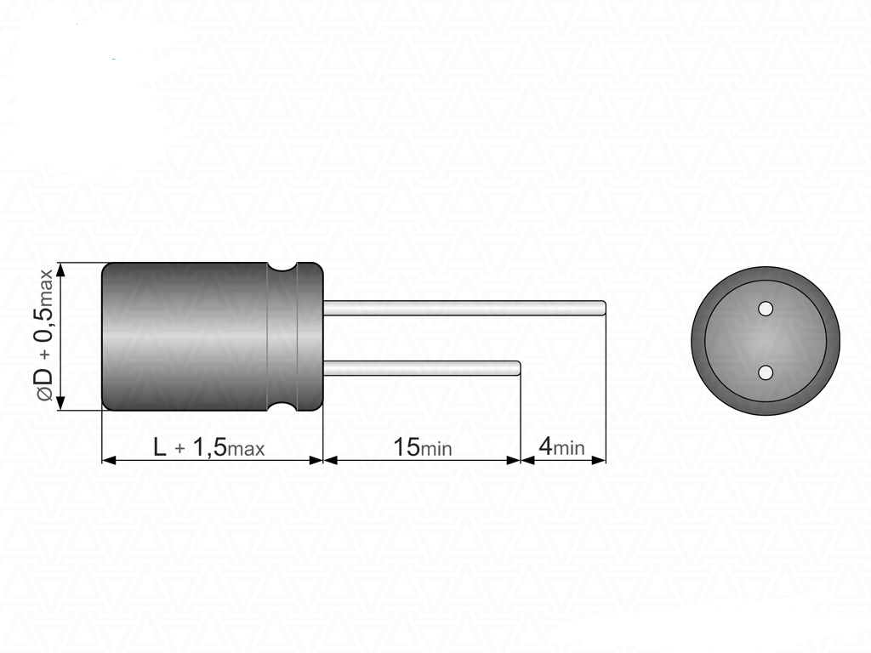
Рисунок 1.11. Конденсатор ELZET

Основні характеристики трансформатору (рис. 1.12)

Трансформатор Т1 виконаний на броньовому сердечнику Б-22 М2000НН. Обмотка I а містить 150 витків, обмотка Іб-120 витків. Обмотки виконані проводом ПЕЛШО 0 0,1 мм. Обмотка II містить 40 витків дроту ПЕЛ 0 0,27 мм, обмотка III -11 витків дроту ПЕЛШО 0 0,1 мм. Спочатку намотується обмотка I а, далі обмотка II. Після цього обмотка 16 і, нарешті, обмотка III.

Таблиця 1.8. Геометричні розміри броньових сердечників
Типорозмір | d₁ (мм) | d₂ (мм) | d₃ (мм) | d₄ (мм) | 2H (мм) | 2h (мм)
Б 18 | 18,4-0,10 | 14,9+0,10 | 7,6-0,60 | 3,0+0,40 | 10,7-0,80 | 7,2+0,80
Б 22 | 22,0-0,10 | 17,9+0,10 | 9,4-0,60 | 4,4+0,50 | 13,6-0,80 | 9,2+1,20
Б 26 | 26,0-1,40 | 21,2+1,40 | 11,5-0,80 | 5,4+0,60 | 16,3-0,80 | 11,0+1,20

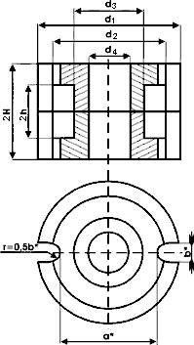
Рисунок 1.12. Сердечник трансформатора Б-22

Проаналізувавши основні електричні, експлуатаційні й конструктивні характеристики елементів, можна зробити наступні висновки:
- дана елементна база задовольняє необхідним електричним і геометричним вимогам до розроблюваного пристрою;
- більша частина елементів придатна для автоматизованого друкованого монтажу;
- для полегшення трасування друкованої плати необхідно розташувати якнайближче до контактних отворів ті елементи, які мають найбільшу кількість зв'язків з ними;
- на підприємстві, що припускає випуск даного апарата, повинна бути освоєна технологія поверхневого монтажу.
- інтенсивності відмов невисокі. Найвище значення - у операційних підсилювачів. Це варто врахувати при розрахунку показників надійності, і при необхідності замінити дані елементи на більш надійні аналоги.
- перед установкою індикаторів на друковану плату варто зробити формування їхніх виводів з урахуванням розташування даних елементів на лицьовій панелі.
- рекомендований крок трасування 2,5 мм.
- 3 клас точності для обох плат за ГОСТ 23751-86.
-транзистори BD135, KD502 допускається розташовувати горизонтально, вимагають установки радіаторів.
-резистори МЛТ допускається встановити вертикально шляхом несиметричного формування їхніх виводів. Це приведе до зменшення займаної резисторами площі на платі.
-оскільки плата містить елементи з аксіальними й осьовими виводами, а також інтегральні схеми, варто визначити процентне співвідношення типів елементів з метою визначення черговості установки їх на плату. Це може поліпшити технологічність складання.
-найбільш тепловиділяючі елементи (резистори МЛТ, СП3-44Б, трансформатор) варто розташовувати якнайдалі від напівпровідникових приладів і мікросхем.

1.5 Технічні вимоги на розробку модуля блока живлення
Розроблюваний пристрій передбачається випускати на підприємстві, що виготовляє вироби широкої номенклатури з використанням типових технологічних процесів і автоматизованого універсального й спеціального устаткування. Тип виробництва - дрібносерійне. Друкована плата - двостороння.
На підприємстві, де буде виготовлятися даний пристрій, повинен бути освоєний субтрактивний хімічний метод виготовлення друкованих плат, оскільки він задовольняє вимогам точності. Також передбачається процес автоматичної установки на плати елементів з осьовими виводами. Також передбачається використання типових технологічних процесів, застосування універсального й спеціального устаткування, механізованих і автоматизованих ліній хімічної й електрохімічної обробки, установок для нанесення фоторезистів, верстатів зі ЧПУ для механічної обробки й свердління монтажних отворів, автоматизованих стендів контролю плат, спеціалізованого встаткування по підготовці, установці й пайці ЕРЕ й ІМС на друковану плату. Крім того, підприємством освоєна технологія пайки хвилею припою й пайка оплавленням припойної пасти, що цілком задовольняє потреби по одержанню контактних з'єднань при виробництві модуля.
Застосування автоматизованого універсального встаткування й типових технологічних процесів, розроблених на даному підприємстві, дозволить знизити собівартість виробу при його невеликих обсягах виробництва, крім того є тенденція заміни елементів зі штировими виводами елементами КПМ із подальшою автоматизацією їхньої установки, що значно підвищить продуктивність і якість монтажу.
Спеціальні вимоги до проектованої технології:
- розробити технологію інфрачервоної пайки компонентів поверхневого монтажу;
- розробити технологію функціонального контролю й усунення браку друкованих плат.

Умови експлуатації
1) Кліматичні
- температура 25$±$ 10 С;
- відносна вологість повітря 45...80% ;
- атмосферний тиск 84...107 кПа;
Граничні умови:
- температура +5…+70З;
- вологість 98% ;
- короткочасна відносна вологість 100% при 70 С у плин 2 годин.
2) Механічні
- частота вібрацій 5-35 Гц;
- амплітуда вібрацій 0,35мм.
Вимоги до електричного монтажу
1) Вхідною напругою модуля є змінна напруга з параметрами:
- номінальне ефективне значення 220 V;
- припустиме відхилення від номінального значення на ±20 %;
- частота (50±2) Hz;
- коефіцієнт спотворення синусоідальності кривої напруги не більше 10 %;
2) Максимальна потужність навантаження: не більше 150 Вт.
3) Є електричні лінії зв'язку з підвищеною величиною струму (I 0.35А).
4) Є електричні лінії зв'язку з підвищеною напругою (U 100В).
Вихідні конструктивні рішення
1) Варіант конструкції виробу: модуль на основі друкованого монтажу.
2) Тип друкованої плати: двостороння друкована плата.
3) Розмір друкованої плати, мм, не більше: 130 х120.
4) Крок координатної сітки: 2,5мм.
5) Варіант розташування елементів: з двух сторон плати.
6) Клас точності друкованої плати: 2 за ГОСТ 23751 - 86.

2 РОЗРОБКА КОНСТРУКЦІЇ МОДУЛЯ БЛОКУ ЖИВЛЕННЯ
2.1. Вибір типу й розмірів друкованої плати
Матеріал для двосторонньої друкованої плати вибирається відповідно до ГОСТ 10316- 78 і технічним умовам; для розроблюваного пристрою найбільш прийнятним варіантом є використання склотекстоліта марки СТФ2-35-1,5 (теплостійкий, фольгований із двох сторін, товщина фольги 35 мкм).
Виходячи з технічних вимог на розроблюваний модуль для забезпечення ефективності процесу трасування при конструюванні друкованих плат, друкований монтаж будемо виконувати по другому класу точності. Крок координатної сітки – 2,5мм.
Визначення розмірів ДП здійснюється за методикою, що враховує настановні площі. Для визначення площі розроблюваних конструкцій друкованих плат скористаємося формулою
S = K_{з} * Σ (n_{i} * S_{i}), (2.1)
де К_{з} – коефіцієнт втрат площі (K_{S} = 1... 3),виберемо K_{з} = 3;
S_{i} – настановна площа i – го елемента.
З формули (2.1) одержуємо, що площа друкованої плати пристрою контролю дорівнює
S_{ук} =3*(380+156+23,4 +1065,7+201,4+15,7+78,4 +7,3 +680,4 +39,8 +147,8 +402) = =9593,7 мм²;
де 380- площа трансформатора
156 – площа мікросхеми LM 324;
23,4 - площа транзистора BD135;
1065,7 - площа транзистора KD502;
201,4 - площа діоду 1N5401;
15,7 - площа діода 1N4148;
78,4 - площа стабілітрона BZV85C-5V6;
7,3 - площа світло діода BZV85C-5V6
680,4 - площа резистора МЛТ;
39,8 - площа конденсатора К10-47Мб;
147,8 - площа змінного резистору підлаштування СП3-44Б;
402 - площа конденсатора ELZET
Плати уніфікованих типових конструкцій не підходять, тому що пристрій нестандартний, тому візьмемо ДП довільних розмірів. З огляду на велику кількість елементів і з'єднань між ними друковані плати необхідно вибирати із запасом.
Згідно вищевикладеного, ДП для пристрою буде мати розміри 130х120 мм.
У процесі конструювання ДП виконуються наступні розрахунки:
- конструктивно - технологічний;
- розрахунок по постійному струму (статичний);
- розрахунок по змінному струму (динамічний).

2.2 Конструктивно-технологічний розрахунок друкованої плати
Метою конструктивно-технологічного розрахунку є визначення основних конструктивних параметрів друкованого монтажу з урахуванням виробничих погрішностей рисунка провідних елементів, фотошаблона, базування, свердління й т.п. Основні умовні позначки параметрів друкованого монтажу й графічне зображення ДП наведені на рис. 2.1. Номінальні значення основних параметрів друкованого монтажу для 2-го класу точності ДП наведені в таблиці 2.1, а припустимі погрішності виконання конструктивних елементів - у таблиці 2.2.
Рисунок 2.1 - Основні параметри друкованого монтажу
Таблиця 2.1 - Номінальні значення основних параметрів друкованого монтажу
Найменування розрахункового елемента | Позначення | Значення параметрів
Ширина провідника, мм | $$t_{м}$$ | 0,25
Відстань між краями сусідніх елементів провідного малюнка, мм | $$S_{м}$$ | 0,25
Відношення діаметра металізованого отвору до товщини плати | I | 0,33
Ширина гарантійного паска, мм | B_{М} | 0,10

Таблиця 2.2 - Припустимі погрішності виконання конструктивних елементів
Погрішність | Позначення | Значення, мм
Допуск на отвір без металізації  При ∅≤1 мм  При ∅>1 мм | $$Δd$$ | ±0,05  ±0,10
Допуск на ширину провідника, мм  Без покриття  З покриттям | $$Δt$$ | +0,10  -0,08
Допуск при розташуванні отворів при розмірі ДП, мм  L ≤ 180  180 < L ≤ 360 | $$δd$$ | 0,08  0,10
Допуск на розташування контактних площинок при  L ≤ 180  180 < L ≤ 360 | $$δр$$ | 0,2  0,25
Допуск на розташування провідників | $$δl$$ | 0,05
Мінімальний діаметр монтажного отвору:
$d_{м}≥d_{в}+Δ+\left|{Δd}_{н}\right|$,
де $d_{в}$– діаметр виводу навісного елемента;
Δ - зазор між виводом і монтажним отвором для пайки (Δ = 0,1...0,4 мм);
${Δd}_{н}$ – нижнє граничне відхилення номінального значення діаметра отвору (${Δd}_{н}=0,\text{05} \text{мм}$ ).
Для трансформатора:d_{мо} = 1,3 +0,2+0,05 = 1,55 мм;
Для резисторів:d_{мо} = 0,6+0,2+0,05 = 0,85 мм;d_{мо} = 1,5+0,2+0,05 = 1,75мм;
Для діодів:d_{мо} = 0,86+0,2+0,05 = 1,1 мм;
Для транзисторів:d_{мо} = 0,61+0,2+0,05 = 0,86 мм;d_{мо} = 0,56+0,2+0,05 = 0,81мм;
Для конденсаторів:d_{мо} = 0,56+0,2+0,05 = 0,81мм;d_{мо} = 1,7+0,2+0,05 = 1,95мм;

З урахуванням цього для розроблюваних ДП виберемо монтажні отвори 1,0; 1,2; 1,6; 1,8; 2,0; мм.
Ширина провідника сигнальних ланцюгів:
$t=t_{м}+\left|{Δt}_{н}\right|$,
де ${Δt}_{н}$ – нижнє граничне відхилення ширини провідника (${Δt}_{н}=0,\text{03} \text{мм}$ ).
$t=0,\text{25}+0,\text{03}=0,\text{28}\text{мм}$.
Приймаємо ширину провідника $t=0,5 \text{мм}$.
Номінальне значення відстані між сусідніми елементами друкованого монтажу:
$S=S_{м}+{Δt}_{в}$,
де ${Δt}_{в}$ – верхнє граничне відхилення ширини провідника (${Δt}_{в}=0,\text{03} \text{мм}$).
$S=0,\text{25}+0,\text{03}=0,\text{28} \text{мм}$.
Приймаємо $S=0,5 \text{мм}$.
Діаметр контактної площинки (для перехідних і монтажних отворів):
$$D_{}=(d_{\text{МО}}+Δd_{\text{ВО}})+2∗b_{М}+Δt_{\text{ВО}}+2∗Δd_{\text{ТР}}+\sqrt{{δd}^{2}+{δp}^{2}+Δt_{\text{НО}}^{2}}$$
де $d$ – діаметр отвору; $δd$ – діаметральне значення позиційного допуску розміщення центрів отворів щодо номінального положення ($δd=0,1 \text{мм}$ );$δp$ – діаметральне значення позиційного допуску розміщення контактних площинок щодо номінального положення ($δp=0,4 \text{мм}$ ).
Діаметр контактних площинок монтажних отворів:
$D_{1}=1\text{.}0+0,\text{05}+2⋅0,1+0\text{.}\text{03}+2⋅0,\text{03}+\sqrt{{0,1}^{2}+{0,4}^{2}+0,{\text{03}}^{2}}=1,\text{403} \text{мм}$.
Приймаємо $D_{1}=1,5 \text{мм}$.
$D_{2}=1,2+0,1+2⋅0,1+0\text{.}3+2⋅0,\text{03}+\sqrt{{0,1}^{2}+{0,4}^{2}+0,{\text{03}}^{2}}=1,\text{803} \text{мм}$.
Приймаємо $D_{2}=1,9 \text{мм}$.

$D_{3}=1,8+0,1+2⋅0,1+0\text{.}\text{03}+2⋅0,\text{03}+\sqrt{{0,1}^{2}+{0,4}^{2}+0,{\text{03}}^{2}}=2,\text{303} \text{мм}$.
Приймаємо $D_{3}=2,4 \text{мм}$.
$D_{4}=2\text{.}0+0,1+2⋅0,1+0\text{.}\text{03}+2⋅0,\text{03}+\sqrt{{0,1}^{2}+{0,4}^{2}+0,{\text{03}}^{2}}=2,\text{503} \text{мм}$.
Приймаємо $D_{{}_{4}}=2,8 \text{мм}$.
.
Розрахунок мінімальної відстані для проведення n-ої кількості провідників між контактними площинками діаметрів D₁ і D₂ здійснюється по формулі:
$l=\frac{D_{1}+D_{2}}{2}+t⋅n+S(n+1)+δl$, (2.7)
де $δl$ – діаметральне значення позиційного допуску розміщення провідника щодо номінального значення ($δl=0,\text{07} \text{мм}$ )
Мінімальні відстані між двома контактними площадками мікросхем для проведення одного провідника:
$$l=\frac{1,5+1,5}{2}+0,3⋅1+0,3⋅(1+1)+0,\text{07}=2,\text{47} \text{мм}$$
Отримане значення мінімальної відстані між двома контактними площинками менше відстані між виводами мікросхем (із кроком виводів 2,54 мм), тому при прийнятих параметрах друкованого монтажу може бути забезпечена можливість прокладки одного провідника між двома виводами мікросхем.
Параметри контактних площадок для резисторів і конденсаторів типорозміру 1206:
$X=1,6+0,1=1,7$ мм;$Y=0,\text{45}+0,1+0,7=1,\text{25}$ мм;$A=3,1−2⋅0,\text{45}−0,1=2,1$ мм.
Приймаємо X=1,7 мм; Y=1,3 мм; A=2,1 мм.
Параметри контактних площадок для конденсаторів ELZET (тому що вони більше габаритні, то приймаємо H_{Max}=1,4 мм):
$X=2,6+0,1=2,7$ мм;$Y=1,3+0,1+1,4=2,8$ мм;$A=5,8−2⋅1,3−0,1=3,1$ мм.
Приймаємо X=2,7 мм; Y=2,8 мм; A=3,1 мм.
Аналізуючи наведений вище конструктивно-технологічний розрахунок, можна виділити основні параметри друкованого монтажу, значення яких можуть коректуватися убік збільшення на підставі електричного розрахунку тих же елементів по постійному струмі:
- діаметри монтажних отворів 1,0; 1,2; 1,6; 1,8; 2,0 мм;
- номінальна ширина провідника 0,3 мм;
- номінальна відстань між сусідніми елементами провідного малюнка 0,3мм;
- діаметр контактних площинок 1,5; 1,9; 2,4; 2,8; мм;
- розміри контактних площинок для резисторів і конденсаторів типорозміру 1206, 1,7х1,3 мм, відстань між контактними площадками 2,1 мм;
- розміри контактних площинок для конденсаторів ELZET 2,7х2,8 мм, відстань між контактними площинами 3,1 мм.

2.3 Розрахунок по постійному струму

При установці мікросхем на друковану плату рядами ширина друкованого провідника шини живлення й землі визначається вираженням
t_{пз} ≥ P_{IC} ρ / (0,01E² h_{Ф}), (2.2)
де Р_{IC} – потужність ІС, Вт (максимальна споживана потужність мікросхеми 74НС14D);
ρ - питомий опір провідника (ρ=1,72 * 10⁻⁸ Ом/м) [1];
h_{Ф} - товщина фольги (h_{ф} =35* 10⁻⁶ м)[1];
E_{n} – номінальне значення напруги живлення (E_{n} = 16В).
t_{пз} 0.5 * 1,72 * 10⁻⁸ ⁄ ( 0,01 * 16² * 35* 10⁻⁶) = 0,1*10⁻² м = 1 мм.
Тому що друковані шини живлення й землі рекомендується виконувати шириною не менш 1мм, те приймаємо t_{пз}=1 мм.

2.4 Розрахунок по змінному струму

При передачі по друкованих елементах плати високочастотних імпульсних сигналів через наявність індуктивного опору провідників, взаємній індуктивності і ємності, опору витоку між провідниками сигнали спотворюються, з'являються перехресні перешкоди. Розрахунок по змінному струму дозволяє уточнити максимальну довжину одиночного провідника, максимальну довжину спільного проходження розташованих рядом провідників, зазори між провідниками.
Припустиму довжину трьох паралельно розташованих сигнальних провідників визначають по формулі
$l_{Д}=\frac{0,5∗l_{\text{СД}}∗l_{\text{МД}}}{l_{\text{СД}}+l_{\text{МД}}}$, (2.3)
де $l_{\text{СД}},l_{\text{МД}}$ - припустима довжина паралельно розташованих провідників при впливі тільки ємнісного паразитного зв'язку й тільки індуктивного паразитного зв'язку відповідно.
Припустима довжина паралельно розташованих сусідніх провідників при впливі тільки ємнісного паразитного зв'язку визначається по формулі
$l_{\text{СД}}=\frac{c_{Д}}{c_{П}}$ , (2.4)
де С_{Д} – припустима ємність паразитного зв'язку, обумовлена завадостійкістю мікросхем (С_{Д} = 22 пФ);
С_{П} – погонна ємність пФ/см, визначається по формулі
$С_{П}=К_{П}∗E^{}$, (2.5)
де К_{П} – коефіцієнт пропорційності (К_{П} = 0,25);
Е′ - діелектрична проникність середовища.
Для провідників, розташованих на поверхні плати;
$E^{}=\frac{E_{O}+E_{}}{2}$ , (2.6)
де Е₀ – діелектрична проникність повітря або лаку, якщо плата покрита лаком;
Е - діелектрична проникність матеріалу плати.
Для склотекстоліта марок СТФ1, СТФ2 – Е = 6. Для лаку – Е_{о} = 4.
По формулі (2.11) одержуємо, що
$\begin{aligned}E^{}=\frac{4+6}{2}=5 \\ \end{aligned}$ .
Підставляючи Е′ в (2.10), одержуємо значення погонної ємності С_{П}:
$С_{П}=0,\text{25}∗5=1,\text{25}\text{пФ}\text{см}$.
Значення С підставляємо у формулу (2.10) і обчислюємо припустиму довжину паралельно розташованих сусідніх провідників при впливі тільки ємнісного паразитного зв'язку:
$l_{\text{СД}}=\frac{\text{22}}{1,\text{25}}≈\text{17},6\text{см}$ .

Припустима довжина паралельно розташованих сусідніх провідників при впливі тільки індуктивного паразитного зв'язку для плати без площини, що екранує, визначають по рівнянню (2.13):
$l_{\text{МД}}∗\text{Ln}(\frac{2∗l_{\text{МД}}}{S_{}+0,5∗(t_{1}+t_{2})}−1)=t_{\text{ЗСР}}∗\frac{u_{\text{ПУ}}+u_{О}}{к_{З}+ΔI}$ , (2.7)
де U_{ПУ} – значення завадостійкості мікросхем наведене в ТУ, довідниках, В (U_{ПУ} =1,5 В);
U_{О} - напруга логічного 0, наведеного в ТУ, В (U_{О} = 1,5 В);
ΔI- перепад струму в ланцюзі живлення при перемиканні ІС ((I = 0,01А);
t_{ЗСР} - середній час затримки (t_{ЗСР} = 75 нс);
К_{З} - коефіцієнт запасу (К_{З} =0,7).
Для рішення даного рівняння скористаємося ітераційним методом Ньютона. Уведемо позначення
Z = l _{МД} ;
C = tз ср * ( Uny + Uo ) / Kз * ΔI );
B = -1;
A = S + 0.5 * (t₁ + t₂) / 2.
Тоді вихідне рівняння перетвориться до виду
Z * [ln ( Z / A ) + B ] - C = 0 ,
і ітераційна формула буде
Z _{i+1} = (Z _{i} + C) / [ln ( Z _{i} / A ) + B + 1].
Обчислення по ітераційній формулі виконують доти, поки не виконається умова
| Z _{i+1} – Z _{i} | Δ ,
де Δ - точність обчислень.
Рекомендується вибирати Zo = 10...100, Δ = 1.
Тоді при tз порівн = 75нс, Uny = 1,5 У; Uo = 1,5 У; Kз = 0,7; ΔI =0,01A; S = 0,025 cм; t₁=t₂= 0,025 cм, маємо:

C = 75 * (1,5 + 1,5) / (0.7 *0,01) = 317;

B = -1;
A = 0.025+ 0.5 * (0.025 + 0.025) / 2 = 0.038.
Тоді:
Z1 = (100 + 317) / (ln ( 100 / 0.038) + (-1) + 1) = 52;
/ 52 - 100 / = 48 > 1;
Z2 = (52 + 317 ) / ( ln ( 52/0.038) + (-1) + 1) = 51,11;
/ 51,11-52 / = 0,89<1 умова виконується.
Отже, lмд = 51,11 см.
Тоді по формулі (2.9) припустима довжина трьох паралельних провідників буде:
$l_{Д}=\frac{0,5∗\text{17},6∗\text{51},\text{11}}{\text{17},6+\text{51},\text{11}}≈6,5\text{см}$ .
Звідси можна зробити висновок, що довжину трьох паралельно розташованих сигнальних провідників не можна робити більше чим 6,5 см.

3. МОДЕЛЮВАННЯ ЕЛЕКТРИЧНИХ ПАРАМЕТРІВ МОДУЛЯ БЛОКУ ЖИВЛЕННЯ
3.1. Моделювання електричної принципової схеми модуля блоку живлення за допомогою системи схемотехнічного моделювання електронних схем EleСtronics workbench 5_12
Програма «Electronics Workbench» освоюється дуже швидко і досить кілька разів з нею попрацювати, щоб навчиться створювати в ній електронні схеми і проводити різні дослідження.
Запустивши програму можна побачити «монтажний стіл», на якому збирається модель досліджуваної схеми. У самому низу вікна знаходиться рядок стану, на якій відображаються параметри моделювання і готовність програми до виконання дій. При запуску симуляції схеми там буде показуватися імітаційний час (це час, який займе моделювання при роботі реального пристрою). Час моделювання залежить від складності схеми і кількості елементів в ній.
Зверху розташовуються панелі інструментів і меню програми. На панелях інструментів знаходяться бібліотеки компонентів і кнопки, що забезпечують необхідні дії при складанні схем і управлінні програмою.
Інтерфейс програми побудований таким чином, що користувач працює з програмою, використовуючи в основному панелі інструментів, тому з них і починається знайомство з програмою.
Розглянемо коротко призначення кнопок панелей інструментів.
(New) – створити новий файл
(Open) – відкрити існуючий файл.
(Save) – зберегти файл.
(Print) – друк файлу.
(Display graphs) - виводить на екран вікно відображення результатів моделювання. В цьому вікні можна подивитися свідчення всіх приладів підключених до схеми, і графіки, отримані в результаті аналізу схеми (наприклад, аналіз Фур'є, графік перехідного процесу, напруги в вузлах схеми, осцилограми напруг і т.д.), напруги в вузлах схеми і т.д.

(Zoom out) та (Zoom in), а так же меню (Scale factor) - дозволяють вибирати масштаб створюваної схеми (що розглядається).
(Help) - перегляд довідки (якщо при цьому виділений деякий компонент схеми, то буде видаватися довідка саме за цим компонентом).
(Paste) - вставити з буфера обміну.
(Activate simulation) - кнопка запуску симуляції схеми.
- (Pause simulation) - кнопка тимчасової зупинки симуляції. Повторне натискання цієї кнопки відновлює симуляцію з місця зупинки.
Кнопки, наведені нижче, стають активними тільки при виділенні певного компонента (або групи компонентів) схеми:
(Cut) - вирізати в буфер обміну.
 (Copy) - копіювати в буфер обміну.
 (Rotate) - обертати виділений компонент.
(Flip horizontal) -Відобразити виділений компонент по горизонталі.
(Flip vertical) -Відобразити виділений компонент по вертикалі.
 (Create subcircuit) - створити подсхему (ця кнопка дозволяє об'єднати виділені компоненти в один блок, що в ряді випадків дуже зручно).
 (Component properties) - параметри компонента.
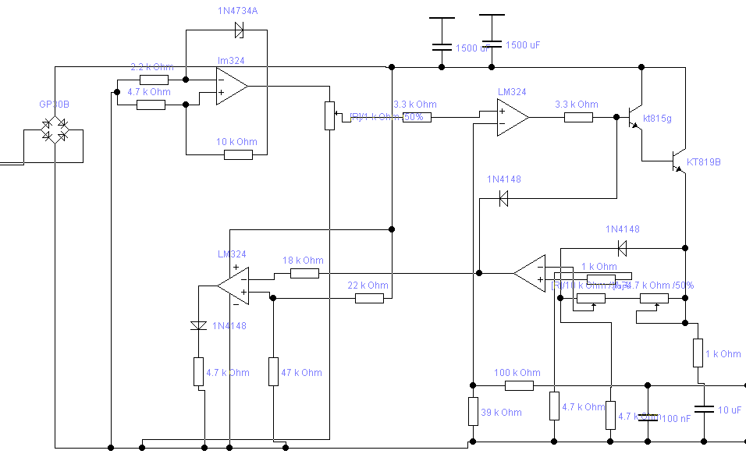
Рисунок 3.1. Моделювання електричної принципової схеми модуля блоку живлення

3.2. Дослідження амплітудно-частотної характеристики та передаточної характеристики модуля блоку живлення.
У програмі «Electronics Workbench» міститься деякий набір інструментів, без яких неможливо було б аналізувати роботу радіоелектронної схеми. В основному вони знаходяться в бібліотеці «Instruments», але є винятки, наприклад, вольтметр і амперметр вважаються приладами, а індикаторами, і знаходяться відповідно в бібліотеці «Indicators». Там же знаходиться логічний пробник, який теж можна вважати приладом (правда найпростішим).
 (Oscilloscope) – Осцилограф. Осцилографом називається прилад для візуального спостереження швидкоплинних процесів, що відбуваються в електронній схемі (тобто електричних сигналів). У програмі «EWB» є хороший двоканальний запам'ятовує осцилограф, який є незамінним помічником при аналізі роботи електронної схеми.
На передній панелі осцилографа є чотири панелі для його налаштування - «Time base» («Розгортка»), «Trigger» («Синхронізація»), «Channel A» («Канал A») і «Channel B» («Канал B» ). На передній панелі є також кнопка «Expand».
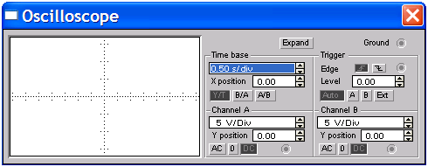
Рисунок 3.2. Зовнішній вигляд осцилографа в програмі Electronics Workbench.
На панелі «Time base» можна задавати масштаб по горизонтальній осі (масштаб часу) . Відразу можна відзначити той факт, що значення масштабу по горизонтальній осі, як і всіх інших параметрів, фіксовані, і ви можете тільки вибирати їх зі списку. Значення масштабу по горизонтальній осі знаходяться в межах від 0,1нсек/поділ до 1 сек/поділ.
Кнопки , , призначені для вибору режиму роботи розгортки осцилографа. Кнопка дозволяє використовувати внутрішню розгортку (по горизонтальній осі буде відкладатися час, а по вертикальній - напруга). Кнопки і дозволяють використовувати в якості напруги розгортки сигнали на входах «A» і «B» (ці режими потрібні для зняття вольтамперних характеристик напівпровідникових приладів, отримання на екрані осцилографа фігур Ліссажу і т.д.).
Пункт «X position» призначений для завдання положення початку осцилограми. Осциллограмму можна зрушувати в межах ± 5сек з дискретністю рівній 0,2сек.
Панелі «Channel A» і «Channel B» однакові і дозволяють встановлювати масштаб по вертикальній осі (масштаб напруги) для кожного з двох каналів окремо. Масштаб по вертикальній осі може варіюватися в межах від 10мкВ/поділ до 5кВ/поділ. За допомогою пункту «X position» можна зрушувати осциллограмму по вертикальній осі в межах від -3 до 3 поділ. Кнопки і переводять осцилограф в режим роботи з закритим і відкритим входом відповідно (в режимі з закритим входом пропускається тільки змінна складова сигналу). Кнопка дозволяє відключити один з каналів осцилографа.
Панель «Trigger» дозволяє налаштовувати синхронізацію осцилографа - тип синхронізації, рівень і т.д. У пункті «Level» можна задавати рівень синхронізації. Кнопки , , і служать для вибору режиму синхронізації осцилографа:
● «Auto» - синхронізація від внутрішнього джерела;
● «Ext» - синхронізація від зовнішнього джерела;
● «A» - синхронізація по імпульсам на вході «A»;
● «B» - синхронізація по імпульсам на вході «B».
Кнопки і дозволяють вибрати синхронізацію відповідно по передньому і задньому фронту імпульсу (ця настройка працює в режимах «A», «B» і «Ext»).
Кнопка «Expand» переводить осцилограф в розгорнутий режим, показаний на рисунку 3.3. У цьому режимі можна прокрутити всю осциллограмму, починаючи з моменту включення схеми, і простежити за її зміною, а також провести вимірювання. Розгорнутим видом осцилографа ви будете користуватися дуже часто - без цього неможливо буде переглянути осцилограму повністю і провести точні вимірювання в схемі.

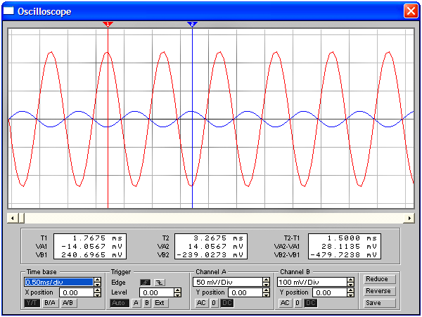

Рисунок 3.3. Розгорнутий вид осцилографа
Змінюючи значення рівня синхронізації (поле «Level») можна домогтися зупинки осцилограми на екрані осцилографа. Треба встановлювати режим роботи осцилографа (або) і подивитися вид кривої, яка вийшла. В даному випадку це будемо майже пряма лінія, так як зсув фаз між вхідним і вихідним сигналом підсилювача близький до 180º.
Теж було б при фазовому зсуві 0º, а при інших значеннях фаз вийшов би похилий еліпс, стиснення якого пропорційно відношенню фаз (зрозуміло, при однаковому значенні частоти вхідного і вихідного сигналу підсилювача).
А тепер натисніть на кнопку «Expand» для перекладу осцилографа в розгорнутий стан (дивись рисунок 3.3.). У розгорнутому стані залишилися ті ж чотири панелі настройки приладу, і додалося ще три нові кнопки:
● - повертає осцилограф в звичайний режим роботи (тобто виконує дію зворотне натискання кнопки «Expand»)
- - змінює колір фону екрану осцилографа з білого на чорний, і назад. При цьому можна зробити більш реалістичним вид екрану осцилографа, - наприклад, отримати осцилограму зеленого кольору на чорному тлі.
● - збереження результатів моделювання в текстовий файл (файл отримує розширення [* .scp]). Даний файл має майже таку ж структуру як файл, що записується компонентом «Write Data», про який ви можете прочитати в параграфі «Джерела струму і напруги».
Для перегляду збереженої осцилограми її можна завантажити у вікно «Analysis Graphs» (це вікно виводиться на екран при виборі пункту «Display Graphs» з меню «Analysis», або при натисканні кнопки на панелі інструментів). Збережені дані (для одного з каналів) можна також відтворити згодом за допомогою компонента «Piecewise linear source»
По краях екрану осцилографа в розгорнутому режимі знаходяться вимірювальні бігунки «1» і «2» (дивись рисунок 3.3.), які можна переміщати по осциллограмме, потягнувши за трикутники.
Результати вимірювань відображаються в прямокутних віконцях розташованих під екраном осцилографа.
У лівому і центральному віконцях показуються результати вимірювання першим і другим бегунком відповідно.
У віконцях містить такі варіанти:
● T - імітаційне час, що відповідає положенню бігунка;
● VA (або VB) напруга в каналі A (або B), відповідне часу T.
У правому віконці показується різниця між вимірами першим і другим бегунком. Це дуже зручно, коли необхідно, наприклад, виміряти тривалість фронту або зрізу імпульсу (або будь-якого іншого тимчасового інтервалу), різницю напруг в двох точках схеми і т.д. Кожним бегунком можна виміряти напругу як в каналі A, так і в каналі B. Причому неважливо, яким з них конкретно - можна виконувати одні і ті ж вимірювання бегунком «1» або бегунком «2». Осцилограф буде одним з основних приладів, з якими ви будете працювати при моделюванні схем в програмі «Electronics Workbench». Постарайтеся повністю освоїти роботу з ним
 (Function generator) – Функціональний генератор. Функціональним генератором називають прилад дозволяє виробляти сигнали різної форми. Функціональний генератор, наявний в програмі «EWB» може виробляти сигнали трьох типів - синусоїдальний сигнал, прямокутні імпульси, трикутні імпульси. Причому у двох останніх можна змінювати не тільки амплітуду і частоту, але і їх форму.

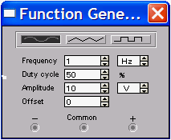

Рисунок 3.4. Функціональний генератор

Відкрити вікно приладу можна, двічі клікнувши лівою кнопкою миші по його зображенню на схемі. Вікно приладу, зовнішній вигляд якого показаний на рисунку 3.4. Всі органи керування генератором знаходяться на його передній панелі.
Три кнопки у верхній частині дозволяють вибирати форму сигналу, який буде генеруватися приладом:
- кнопка дозволяє отримати синусоїдальний сигнал;
- кнопка дозволяє отримувати прямокутні імпульси;
- кнопка дозволяє отримувати трикутні імпульси.
Нижче кнопок знаходяться поля для введення значень частоти, шпаруватості імпульсів, амплітуди і постійної складової вихідного сигналу (вони мають кнопки зі стрілками, що дозволяють дискретно змінювати їх значення на одиницю).

Поле введення «Frequency» ( «Частота») дозволяє встановити значення частоти вихідного сигналу генератора (частоту можна ввести як з клавіатури, так і за допомогою стрілок знаходяться в полі введення).
У списку вибору праворуч від поля установки значення частоти потрібно вибрати множник частоти - Hz, kHz або MHz (відповідно Гц, кГц або МГц). Значення частоти вихідного сигналу може змінюватися в межах від 0,1 Гц до 999МГц (встановлювати значення частоти рівне «0» програма не дозволяє, як і перевищувати значення «999»).
Поле «Duty cycle» ( «Шпаруватість») дозволяє встановити шпаруватість імпульсів. Ця установка працює тільки в режимі генерації прямокутних і трикутних імпульсів, а на синусоїдальний сигнал не впливає. Поняття скважности для прямокутних і трикутних імпульсів не однакове.
а) | 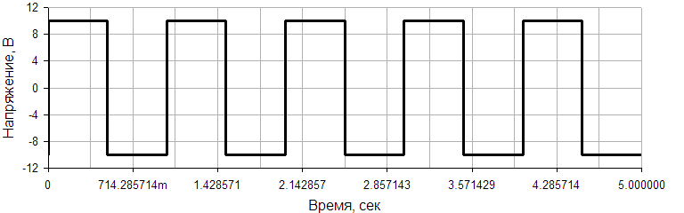
б) | 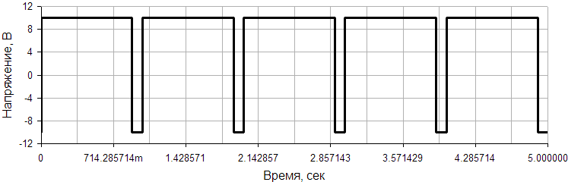
в) | 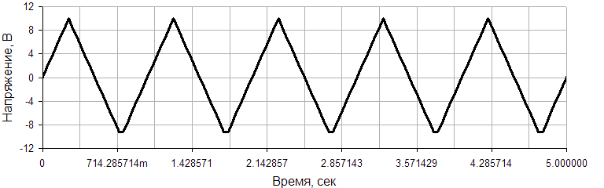
г) | 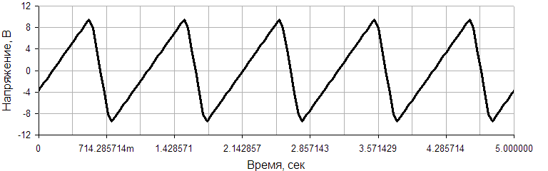
Рисунок 3.5. Зміна форми для різних сигналів при зміні шпаруватості. а) і б) - для прямокутних імпульсів; в) і г) - для трикутних імпульсів.
Для прямокутних імпульсів за допомогою цієї настройки можна змінювати (у відсотках) тривалість позитивної частини періоду імпульсу по відношенню до періоду його повторення. Тобто, можна записати що

$D=\frac{t_{p}}{T}⋅\text{100}\text{\%}=\frac{T−t_{n}}{T}⋅\text{100}\text{\%}$, (3.1.)
тут D - шпаруватість імпульсів; t_{p} - тривалість позитивної частини періоду імпульсу; t_{n} - тривалість негативної частині періоду імпульсу; T - період повторення імпульсів.
На рисунку 3.5 для порівняння показані графіки вихідної напруги функціонального генератора при значенні шпаруватості D = 50% (дивись рисунок 3.5, а), і при значенні шпаруватості D = 80% (дивись рисунок 3.5, б) для режиму генерації прямокутних імпульсів.
Для трикутних імпульсів під шпаруватістю розуміється відношення (теж у відсотках) тривалості проміжку наростання імпульсу до періоду його повторення, тобто
$D=\frac{t_{н}}{T}⋅\text{100}\text{\%}=\frac{T−t_{с}}{T}⋅\text{100}\text{\%}$, (3.2.)
де D - шпаруватість; t_{н} - тривалість часу наростання; t_{с} - тривалість часу спаду; T - період повторення імпульсів.
Графічно, для режиму генерації сигналів трикутної форми, це пояснюється для випадків, коли значення шпаруватість D = 50% (дивись рисунок 3.5, в) і при значенні D = 80% (дивись рисунок 3.5, г).
Поле введення «Amplitude» ( «Амплітуда») служить для установки амплітудного значення вихідного сигналу генератора. Праворуч від поля введення числового значення амплітуди можна встановити множник для вихідної напруги - μV, mV, V, kV (відповідно мкв, мВ, В, кВ). Величина амплітуда вихідного сигналу може встановлюватися в межах від 0В до 999кВ.
Поле введення «Offset» ( «Постійна складова») дозволяє встановити рівень постійної складової на виході функціонального генератора в вольтах (множника напруги немає). Її значення може варіюватися від -999В до 999В. Встановивши постійну складову вихідного сигналу тієї ж величини, що і його амплітуда можна, наприклад, отримати послідовність однополярним імпульсів в режимі генерації сигналу прямокутної форми.
Функціональний генератор має два виходи для сигналу. Перший з прямою, а другий інверсний. Вивод «Common» зазвичай потрібно заземлити, але іноді цього не потрібно. Справа в тому, що існує кілька варіантів підключення функціонального генератора до досліджуваної схеми.
Операційний підсилювач ця основна мікросхема, яка використовується при розробці аналогових електронних схем. По суті справи це підсилювач з диференціальним вхідним каскадом. Свою назву він отримав внаслідок того, що спочатку його використовували в основному для отримання схем, які дозволяють виконувати різні математичні операції з сигналом (що широко використовувалося в аналогових обчислювальних машинах).
Зазвичай операційний підсилювач використовують з ланцюгами зворотного зв'язку. Ідеальні операційні підсилювачі мають наступні властивості:
- нескінченне посилення (при розімкнутому ланцюзі зворотного зв'язку);
- необмежена смуга пропускання;
- нескінченне вхідний опір;
- нульове вихідний опір.
Реальні операційні підсилювачі за своїми характеристиками поступаються ідеальним, але навіть в цьому випадку їх параметри настільки високі (причому навіть найдешевших) що при розрахунках їх можна вважати ідеальними.
Вихідна напруга ОП визначається виразом
$E_{\text{вих}}=E_{\text{вх}}⋅K_{п}=\left(E_{2}−E_{1}\right)⋅K_{п}$ (3.3.)
де K_{п} - коефіцієнт підсилення операційного підсилювача; E_{вх} - диференціальне вхідна напруга, рівне різниці вхідних напруг.

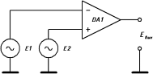

Рисунок 3.6. Операційний посилювач.

Амплітудно-частотна характеристика операційного підсилювача, отримана за допомогою осцилографа на инвертуючему та неінвертуючему виході операційного підсилювача.
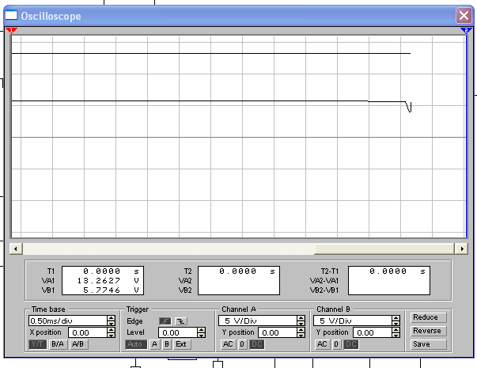
Рисунок 3.7. Моделювання вихідного сигналу входу, що неінвертує. Частота напруги, що живить 50 Гц і амплітуда 12В.
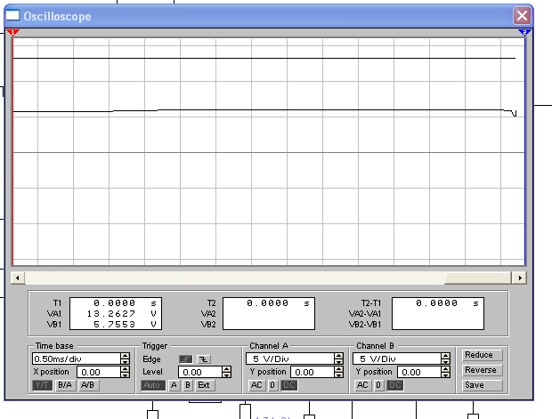
Рисунок 3.8. Моделювання вихідного сигналу входу, що неінвертує. Частота напруги, що живить 100 Гц і амплітуда 12В.
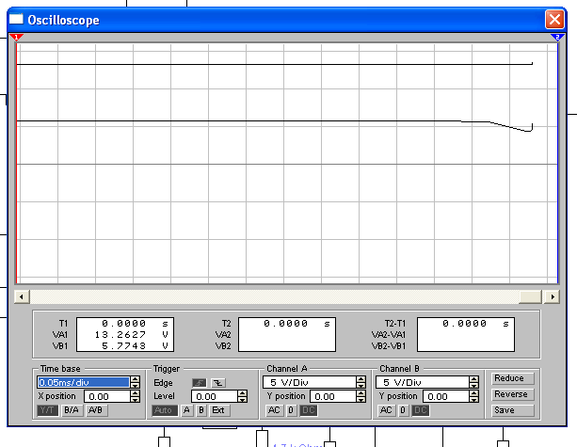
Рисунок 3.9. Моделювання вихідного сигналу входу, що неінвертує. Частота напруги, що живить 200 Гц і амплітуда 12В.
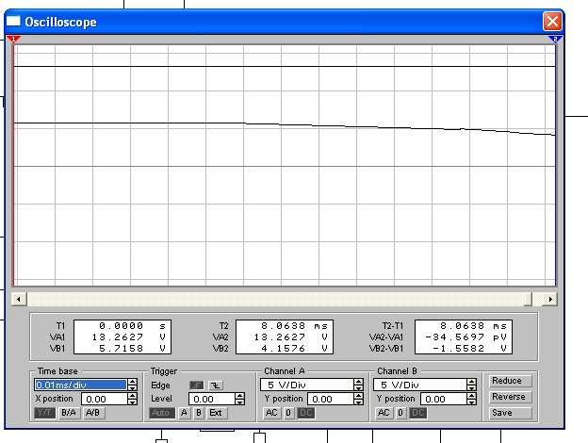
Рисунок 3.10. Моделювання вихідного сигналу входу, що неінвертує. Частота напруги, що живить 300 Гц і амплітуда 12В.
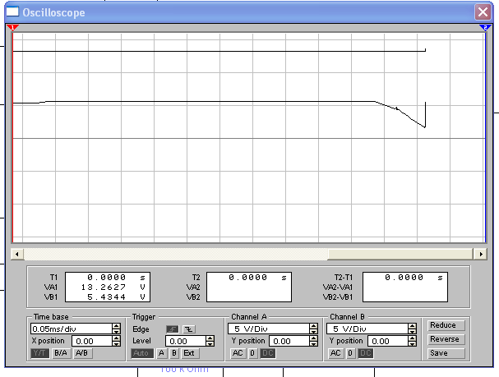
Рисунок 3.11. Моделювання вихідного сигналу входу, що неінвертує. Частота напруги, що живить 1000 Гц і амплітуда 12В.
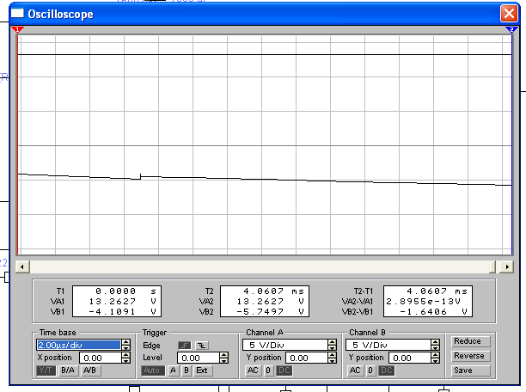
Рисунок 3.12. Моделювання вихідного сигналу входу, що неінвертує. Частота напруги, що живить 100 Гц і амплітуда 12В.
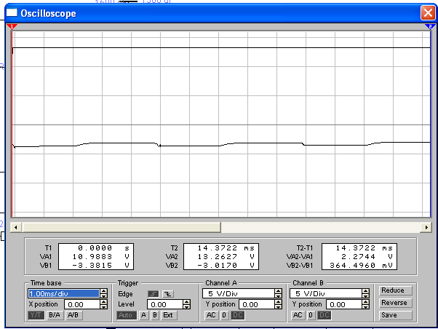
Рисунок 3.13. Моделювання вихідного сигналу входу, що інвертує. Частота напруги, що живить 200 Гц і амплітуда 12В
Згідно вищенаведеним рисункам, амплітуда вихідного сигналу не залежить від частоти живлячої напруги.

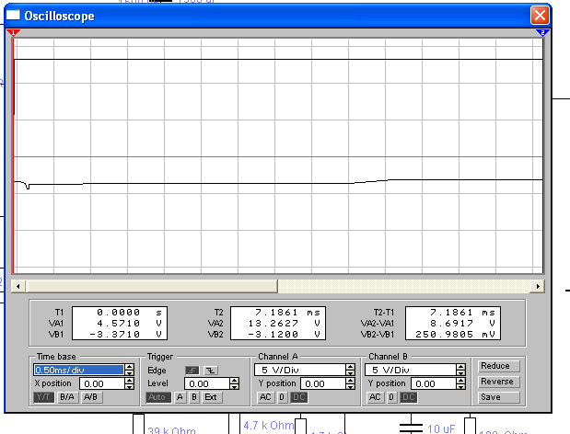
Рисунок 3.10. Моделювання вихідного сигналу входу, що інвертує. Частота напруги, що живить 1000 Гц і амплітуда 12В.
Згідно вищенаведеним рисункам, амплітуда вихідного сигналу на операційному підсилювачеві не залежить від частоти живлячої напруги в досить широкому діапазоні частот.

4 РОЗРОБКА ТЕХНОЛОГІЇ ВИГОТОВЛЕННЯ ПРИСТРОЮ
4.1 Вибір і обґрунтування методів виготовлення блоку модуля живлення
Керуючись технічними й технологічними вимогами, вибираємо комбінований позитивний метод виготовлення друкованих плат. Тип плати, що рекомендується двосторонній, клас точності - 2.
Для модуля блоку живлення, з урахуванням процентного співвідношення типів ЕРЕ, установка ЕРЕ з осьовими виводами (ОВ) і ЕРЕ з аксіальними виводами (АВ) буде вироблятися за допомогою автомата NM-2050. Автомат NM -2050 для установки на плати в програмної послідовності електрорадіоелементів з осьовими висновками і перемичок, вклеєною в стрічку, управляється за допомогою ЕОМ і має дві складальні головки. Технічні характеристики автомата:
Продуктивність, шт / год 14 000
Габаритні розміри плат, мм 330 × 250
Настановні розміри мм 5-12,5
Типи виводів і елементів 20 типів ЕРЕ
Кількість складальних головок 2
Електроживлення, кВт 1,5
Габарити, мм 4660 × 1455 × 1400
Маса, кг 2800
Установка оригінальних ЕРЕ буде вироблятися за допомогою світломонтажного стола (СМС) марки АРМ-4150-ESD.
Обраний світломонтажний стіл ) включає в себе: однотумбовий стіл; гвинтовий стілець; забирається підвіску для креслень; регульований по висоті і по горизонталі світильник; ящик для відходів, що кріпиться на шарнірах; введення для електропаяльника і обжигалки; газопріемнік місцевого відсмоктування; панель для включення контрольно-вимірювальних приладів з клемою для заземлення. Верхня кришка столу покривається жароміцним пластиком. При необхідності регулювання температури нагріву електропаяльника і обжигалки робоче місце оснащується автотрансформатором або автоматичним пристроєм для регулювання температури жала електропаяльника. Комбіноване освітлення (загальне і місцеве) має забезпечувати освітленість у робочій зоні 300-400 лк.
Підготовка перед пайкою включає видалення забруднень органічного й мінерального походження, оксидних плівок і т.д. Проводять механічним (за допомогою різального інструменту) або хімічним (знежирення, травлення) способами.
У даному виробництві доцільно застосувати групові методи (пайка хвилею припою). Даний метод пайки є високотехнологічним і істотно скорочує час виготовлення.
Режимами пайки є температура, що для найпоширенішого припою ПОС-61М становить 280(10⁰С, і час пайки 1...3 с. Знижена температура приводить до недостатньої плинності припою, поганому змочуванню й т.д. Завищена температура викликає обвуглювання флюсу, вигоряння компонентів припою, ерозію матеріалу паяльного жала.
Для здійснення пайки хвилею припою була обрана установка Kirsten (Швейцарія), розроблена для дрібносерійного й серійного виробництва. Дана установка має модульну конструкцію й велику кількість додаткового встаткування, що дозволяє конфігурувати установки відповідно до виробничих потреб замовника. Технічні параметри установки:
Ширина і висота хвилі, мм 330; 20
Швидкість транспортера, м / хв 0,3-3,0
Кут нахилу, град 0-12
Споживана потужність кВт 12
Тип нагнітача припою Електромагнітний
Габаритні розміри, мм 3600 × 900 × 850
Управління МПУ, дисплей

Після проведення пайки необхідно зробити візуальний контроль якості пайки всієї ДП. Потім проводиться функціональний контроль плати на предмет її нормальної роботи.
Як устаткування для функціонального контролю використовується стенд 2.S69 - робоча станція для виявлення дефектів виробництва. Вона призначена для виявлення виробничих дефектів друкованих вузлів у серійному й дрібносерійному виробництві.
У випадку відсутності позитивних результатів діагностики необхідно усунути причини неполадок.
Для демонтажу й ремонту використовуються паяльно-ремонтні станції. Jovy Systems RE-8500 - це інфрачервона ремонтна станція, призначена для акуратного демонтажу і пайки складних електронних компонентів. Ремонтна станція RE -8500 є ефективнішим пристосуванням, що використовують інфрачервоне випромінювання невидимої ділянки спектра для пайки та випайки будь-яких компонентів друкованої плати. Повний цикл роботи включає в себе попередній підігрів, витримку при заданій температурі, оплавлення і охолодження. Всі процеси відбуваються з високою відтворюваністю результатів. Вбудований попередній нагрівач має потужність 3000 Вт. У сукупності з верхнім нагрівальним елементом потужністю 600 Вт вони здатні прогрівати навіть масивні компоненти на великих друкованих платах. Крім нагрівачів установка містить вбудований вентилятор для охолодження вузлів, а також вакуумний пінцет, призначений для утримання компонентів під час їх зняття. Станція може приєднуватися до персонального комп'ютера, які дозволяють дистанційно керувати всіма функціями установки. Крім того, на персональному комп'ютері можна створювати і редагувати профілі нагріву, які згодом можна безпосередньо завантажити в установку. Підлаштовуючи термопрофілі, ви можете змінювати всі параметри процесу, включаючи стадії попереднього нагріву, витримки при заданій температурі, оплавлення і охолодження.
При подальших позитивних результатах діагностики пристрою, ДП із ЕРЕ покривається одним шаром силіконовим лаком DCA фірми Electrolube. Для нанесення даного лаку використовується установка ECM-1100. Установка призначена для роботи з різними лаками, рідкими компаундами, герметиками і іншими рідкими або в'язкими текучими матеріалами. ECM-1100 є базовою системою для селективного нанесення вологозахисних покриттів і виконує локальне розпорошення (закручений струмінь) і / або дозоване покриття. Установка може працювати з матеріалами широкого діапазону в'язкості. Зручне програмування і управління (настройка) суміщені з високою точністю і повторюваністю селективного нанесення покриття. Система має вхідний / вихідний конвеєр і SMEMA інтерфейс і легко вбудовується в конвеєрну технологічну лінію.
Відмінні особливості:
• ланцюговий конвеєр (напрямок руху зліва-направо);
• автоматичне регулювання ширини конвеєра;
• одна головка для нанесення матеріалу в двох режимах: "закручений струмінь" і дозуванням струменем;
• система запобігання висихання матеріалу в наконечнику головки;
• система очищення наконечників головки;
• балочна система на ШВП для переміщення по осях X, Y;
• система подачі вологозахисного матеріалу, включаючи ємність на 10 л;
• робота з вологозахисними матеріалами, які мають в'язкість від 100 до 1000 СПЗ;
• система контролю низького рівня вологозахисного матеріалу в ємності;
• SMEMA інтерфейс.
4.2. Автоматична установка елементів на друковану плату
У даній розробці за допомогою автоматів здійснюється установка ЕРЕ з ОВ.
У разі автоматизації процесів монтажу загальна послідовність операцій включає в себе установку елементів, а потім пайку.
Установка компонентів на плату, як правило, здійснюється в наступному порядку:
Компоненти в DIP-корпусах.
Компоненти в корпусах з осьовими висновками.
Компоненти в корпусах з радіальними висновками.
Компоненти в корпусах складної форми.
Першим етапом автоматизованого процесу монтажу є установка компонентів на друковану плату в DIP-корпусах.
В установчому автоматі, що здійснює установку компонентів на друковану плату, трубки розміщують в магазинах вертикально. Захоплення настановної головки вибирає відповідний корпус і переносить його в центр автомата для установки на друковану плату. Під час установки інструменти в голівці утримують корпус за виводи. Інструменти в голівці автоматичного установника для якісної установки елементів на плату можуть замінюватися в залежності від розміру DIP-корпусів.
Після установки на друковану плату компонентів в DIP-корпусах здійснюється установка компонентів в корпусах з осьовими виводами, які виробник постачає наклеєними на стрічку, щоб уникнути можливого пошкодження. Перед автоматичним монтажем компонентів вона повинна бути перевірена на відповідність специфікації EIA № 296-Е.
В процесі їх автоматичної установки на друковану плату машина відрізає компоненти з осьовими виводами від стрічки, формуючи з них послідовність для подачі в установчу головку. Виводи у даних пристроїв зазвичай зроблені з міді або із залізного сплаву з мідним покриттям. Для збереження паяемости виводів використовуються олов'яно-свинцеві покриття або покриття з чистого олова.
Після компонентів в DIP - корпусах і компонентів в корпусах з осьовими виводами на друковану плату встановлюють компоненти з радіальними виводами.
Компоненти з радіальними виводами перед установкою на друковану плату наклеюють на стрічку. Автомат для монтажу компонентів з радіальними виводами знімає їх з стрічки і встановлює в тій послідовності, в якій вони повинні бути розташовані на друкованій платі. Для цього використовується та ж установча головка, як і в інших монтажних автоматах. Автомати для монтажу компонентів з радіальними виводами сконструйовані таким чином, щоб при установці елементів на друковану плату обходити вже встановлені компоненти в DIP-корпусах і корпусах з осьовими виводами.
На друковану плату компоненти складної форми встановлюють в останню чергу. Компоненти цього типу укладені в такі корпуси, які за визначенням не призначені для автоматизованого монтажу з наступних причин:
вони використовуються в дуже малих кількостях, щоб виправдати створення автоматів для їх монтажу;
їх геометрія (форма або розмір) не користується настільки великим попитом у споживача, щоб створювати для них готовий інструмент.
Для пристроїв великої потужності часто потрібні різні компоненти складної форми, включаючи пристрої в негабаритних DIP-корпусах, компоненти з осьовим і радіальним розташуванням висновків. Крім того, до компонентів складної форми відносяться трансформатори, вимикачі, реле, роз'єми.
4.3 Розрахунок і аналіз технологічності виробу
Під технологічністю конструкції розуміють таке сполучення конструктивно-технологічних вимог, що забезпечує найбільш просте й економічне виробництво виробів при дотриманні всіх технічних і експлуатаційних умов.
Технологічність конструкції складальних одиниць визначають трудомісткістю операцій складання, можливістю ефективного використання високопродуктивного автоматизованого встаткування для складання.
Оцінка технологічності конструкції полягає в розрахунку комплексного показника технологічності даного виробу й порівнянні його з нормованим показником, установленим для даного виду виробу. Нормований показник технологічності для серійного виробництва перебуває в межах від 0,45 до 0,75. Комплексний показник визначається на основі відносних приватних показників і коефіцієнтів їхнього впливу на технологічність виробу, які наведені в таблиці 4.1.
Коефіцієнт автоматизації й механізації підготовки елементів до монтажу:
= (4.1)
де – число ЕРЕ й ІМС, підготовка яких до монтажу здійснюється механізованими або автоматизованим способом; – загальне число ЕРЕ; – загальне число мікросхем і мікроскладань.
$К_{\text{пм}}=\frac{1}{\text{30}}=0,\text{03}$

Таблиця 4.1 - Показники технологічності й коефіцієнти значимості
Порядковий номер у ранжованій послідовності | Показник технологічності К_{і} | Коефіцієнт значимості φ_{і}
1 |  | 1
2 |  | 1
3 |  | 0,75
4 |  | 0,5
5 |  | 0,313

Коефіцієнт настановних розмірів:
$К_{у}=1−\frac{Н_{\text{тр}}}{\text{Нр}}$ (4.2)
де – число типів настановних розмірів; – число всіх настановних розмірів.
$К_{у}=1−\frac{5}{8}=0\text{.}\text{34}$ .
Коефіцієнт застосовності ЕРЕ:
$К_{п}=1−\frac{Н_{\text{то}}}{Н_{т}};$ (4.3)
де – число типорозмірів оригінальних ЕРЕ; – число всіх типорозмірів ЕРЕ.
$К_{п}=1−\frac{1}{\text{30}}=0,9$.
Порівнюючи отриманий комплексний показник технологічності виробу з нормованим показником технологічності для серійного виробництва (Кн=0,75) можна зробити висновок про те, що розроблюваний виріб є недостатньо технологічним.

5 ОХОРОНА ПРАЦІ ТА БЕЗПЕКА В НАДЗВИЧАЙНИХ СИТУАЦІЯХ

5.1 Аналіз потенційно небезпечних і шкідливих виробничих факторів

У цій частині дипломного проекту розглянемо умови виготовлення й експлуатації розроблюваного пристрою модуля блоку живлення з урахуванням організації безпеки праці.
Пристрій має наступні експлуатаційні характеристики:
- напруга живлення – 220В;
- споживана потужність - 20 Вт.
Корпус пристрою модуля блоку живлення виконаний з полістиролу ГОСТ 28250-89. Відповідно до ГОСТ 12.1.013-81, приміщення для роботи пристроїв такого типу по ступеню небезпеки поразки людини електричним струмом відноситься до приміщень без підвищеної небезпеки.
Категорії виконуваних робіт при виготовленні й експлуатації виробу встановлюються відповідно до ГОСТ 12.1.005-88. Умови експлуатації модуля блоку живлення відносяться до 1-ої категорії - легкі фізичні навантаження. Відповідно до цього ж стандарту установлюються параметри температури навколишнього повітря, відносної вологості, щільності й швидкості руху повітря на робочому місці.
Відповідно до ГОСТ 12.0.002-75 безпека виробничих процесів забезпечується вибором технологічного процесу.
Технологічний процес виготовлення пристрою складається з різних технологічних операцій: виготовлення деталей, складання їх у виріб, налагодження.
Відповідно до ГОСТ 12.0.002-80 «ССБТ. Терміни й визначення» до небезпечних виробничих факторів відносяться фактори, вплив яких на працюючого приводить до травми, а шкідливим - фактори, що приводять до захворювання або зниження працездатності. Небезпечні й шкідливі виробничі фактори відповідно до ГОСТ 12.0.003-74 «ССБТ. Небезпечні й шкідливі виробничі фактори.

5.2 Заходи щодо техніки безпеки
У результаті аналізу потенційно небезпечних і шкідливих виробничих факторів необхідно передбачити ряд заходів, що забезпечують безпеку праці.
Відповідно до ГОСТ 121030-81 для захисту людей від поразки електричним струмом при дотику до металевих неструмоведучих частин, які можуть виявитися під напругою в результаті ушкодження ізоляції, передбачається захисне заземлення або «занулення» металевих частин електроустановок, які доступні для дотику людини й не мають інших видів захисту, що забезпечують електробезпечність.
Відповідно до ГОСТ 122003-74 пропонуються небезпечні ділянки устаткування захищати екранами або офарблювати в яскраві кольори.
По-друге, рекомендується місця для виробництва друкованих плат виділяти в окремі приміщення, для яких передбачені спеціальні заходи щодо забезпечення безпеки праці: посилена вентиляція, захисні огородження й т.д.
По-третє, при виготовленні друкованих плат щоб уникнути травм і профзахворювань робота зі шкідливими речовинами здійснюється з використанням фільтруючих засобів індивідуального захисту органів дихання, до яких відносяться універсальні респіратори й протигази. Для захисту рук як засоби індивідуального захисту застосовуються рукавиці й рукавички з різних матеріалів, а також захисні мазі, пасти й т.д. Для захисту очей застосовуються окуляри.
Для зниження шкідливих факторів при нанесенні захисних покриттів і пайку основними методами захисти є загальна вентиляція з місцевими відсмоктувачами й індивідуальні засоби захисту.
Пайку елементів варто проводити відповідно до рекомендацій, викладеними в паспортах на них, паяльником на змінну напругу не більше 42 В (безпечний рівень напруги для організму людини).
При виконанні всіх технологічних операцій необхідно вживати наступних заходів по забезпеченню техніки безпеки:
- наявність захисного заземлення;
- установка захисного огородження для встаткування;
- неухильне дотримання інструкцій і правил по техніці безпеки;
- організація загальної й місцевої вентиляції;
- застосування індивідуальних засобів захисту (рукавички, окуляри, спецодяг).
Зробимо розрахунок заземлюючого пристрою [22].
Заземлюючий пристрій являє собою прямокутник розміром 15х25м. Як вертикальні стрижні передбачається застосувати кутову сталь із шириною полиці b=40мм, довжиною l=2,5м, як сполучна смуга - сталеву шину перетином 40х4мм. Є природні заземлювачі з опором розтіканню 7,3 Ом.
Тому що до заземлюючого пристрою приєднуються корпуси встаткування напругою до 1000У, опір заземлюючого пристрою повинне задовольняти умові: R_{з} ≤ 4 Ом. Приймаємо R_{з}=4 Ом.
1. Розрахунковий питомий опір ґрунту
ρ_{расч} = ρ_{изм}·ψ , (5.1)
де ψ - кліматичний коефіцієнт опору ґрунту, ψ =1,2;
ρ_{расч} =700·1,2=840 (Ом·м);
2. Опір природних заземлювачів R_{е}=5,7 Ом.
3. Опір штучного заземлення
R_{и}= ( R_{е} R_{з})/( R_{е}- R_{з}) , (5.2)
R_{и} = (5,7·4)/(5,7 - 4) = 13,40 (Ом);
4. Опір одиночного вертикального заземлювача
R_{ст.од} $=\frac{ρ}{2πℓ}(\text{ln}\frac{2ℓ}{d}+\frac{4H+ℓ}{5H−ℓ})$, (5.3)
де Н - відстань від середини заземлювача до поверхні ґрунту, Н=1,75м;
R_{ст.од.}= (840/2·3,14·2,5) ·[ln(2·2,5/0,08)+0,5ln((4·1,75=2,5)/(5·1,75-2,5))]=243 (Ом);
5. Довжина сполучної смуги дорівнює периметру прямокутника 15х25м, тобто 80м. Вертикальні стрижні розміщаються через кожні 2м - усього 40 стрижнів.
6. Опір сполучної смуги
R_{п}$=\frac{ρ}{2πℓ}\text{ln}\frac{2ℓ^{2}}{\text{bH}}$ (5.4)
R_{п} = (840/2·3,14·120) ln (2·120²/0,04·0,5) =15,8 (Ом);
З урахуванням η_{п} = 0,21 [22,табл. 10.5]
R_{п} =15,8/0,21=75,2 (Ом);
7. Необхідний опір розтіканню вертикальних стрижнів
R_{ст} = ( R_{п} · R_{и})/(R_{п} - R_{и}) (5.5)
R_{ст} = ( 75,2 ·13,4)/(75,2 - 13,4) = 16,3 (Ом);
8. Остаточно визначимо число вертикальних стрижнів, приймаючи попередньо їхнє число рівним 40, довжину 2,5м і відстань між ними 2м.
n = R_{ст.од.}/ η_{ст}· R_{ст} , (5.6)
де η_{ст} – коефіцієнт використання, η_{ст} =0,4 [22,табл. 10.4]
n = 243./ 0,4 · 16,3=37,2 ≈ 40 (шт.)
Таким чином, зробивши розрахунки, ми бачимо, що для забезпечення надійного заземлення необхідно по всьому периметру будинку, де буде здійснюватися виробництво ПКВА, прокласти сталеву шину з 40-а вертикальними стрижнями, установленими через кожні 2м.

5.3 Міри, що забезпечують виробничу санітарію й гігієну праці

Для підвищення працездатності й збереження здоров'я важливо створити для організму людини оптимальні метеорологічні умови.
Роботи з виробництва проектованого виробу відповідно до ГОСТ 121005-88 відносяться до категорії робіт - фізична, середньої ваги IIа. Оптимальні норми температури, відносній вологості й швидкості руху повітря в робочій зоні виробничих приміщень наведені в таблиці 5.1.
При виробництві пристрою контролю джерелами шкідливих речовин можуть бути: вихідна сировина, проміжні матеріали, готові вироби й відходи виробництва.

Таблиця 5.1 - Нормовані величини параметрів мікроклімату в робочій зоні виробничих приміщень
Період року | Категорія робіт | Температура, ^{о}С |  | Відносна вологість, % |  | Швидкість руху повітря, м/с
Період року | Категорія робіт | Оптим. | Допуст. | Оптим. | Допуст. | Оптим. | Допуст.
Холодний | Середньої ваги IIа | 18-20 | 17-23 | 40-60 | 75 | 0,2 | Не більше 0,3
Теплий | Середньої ваги IIа | 21-23 | 18-27 | 40-60 | 65 | 0,3 | 0,2-0,4

Для зниження стомлюваності обслуговуючого персоналу у виробничих приміщеннях передбачаються спокійні колірні сполучення й покриття, що не дають відблисків.
Відповідно до вимог «Санітарних норм припустимих рівнів шуму на робочих місцях» № 3223-85 рівень звуку не повинен перевищувати 50 дБ. Як індивідуальні засоби захисту від шуму пропонується використання навушників.
Для ослаблення вібрації кожухів і інших деталей застосуємо вібропоглинання шляхом нанесення на вібруючу поверхню мастик, що не тільки дозволить розсіювати енергію коливань, але й знизить рівень виробничого шуму. Для захисту від вібрації рук і ніг рекомендуються рукавички й взуття на гумовій підошві.
На виробництві присутні джерела електромагнітних випромінювань, які впливають на організм людини. До джерел електромагнітного випромінювання відносяться: прилади автоматики, електричні установки із промисловою частотою 50 - 60 Гц, і установки високочастотного нагрівання, індивідуальної плавки матеріалів.
Для захисту від електромагнітних випромінювань рекомендується екранування випромінюючого устаткування і використання засобів індивідуального захисту (окуляри й халати).
Велике значення має вибір виробничого освітлення. Правильно виконана система освітлення впливає на рівень виробничого травматизму, створює нормальні умови для роботи органів зору, підвищує працездатність організму. При виробництві пристрою контролю пропонується використовувати у світлий час доби природне світло через вікна, а в темне - штучне світло. А також використовувати місцеве висвітлення на світломонтажних столах.
Операціям монтажу й складання пристрою відповідає розряд зорових робіт III «г». Для цього розряду нормуються: КЕО=1,2%, освітленість 400 лк при комбінованому й 200 лк при загальному освітленні.
Освітленість, що повинен забезпечити світильник місцевого висвітлення, рівняється різниці між нормою освітленості для комбінованого висвітлення й освітленістю, створюваної на робочому місці світильниками загального світіння. Отже, освітленість місцевого світильника рівняється 200 лк. Для місцевого висвітлення вибираємо лампу накалювання типу БК потужністю 75Вт і світловим потоком 950 лм.
Штучне освітлення забезпечується газорозрядними люмінесцентними ртутними лампами низького тиску типу ЛДЦ потужністю 40Вт і світловим потоком 2200 лм.

ВИСНОВКИ
У даному дипломному проекті було розроблено модуль блока живлення. У пристрої в основному застосовані елементи для осевого монтажу. Основною частиною пристрою є мікросхема.
У проведеній роботі з аналізу технічного завдання були проаналізовані умови експлуатації розроблюваного пристрою, його застосування й принцип роботи. Наведено докладні технічні характеристики, рисунки з габаритними й настановними розмірами базових елементів.
Був обраний метод виготовлення друкованої плати модуля блоку живлення. Зроблено вибір устаткування для напівавтоматичної установки ЕРЕ на друковану плату й модель світломонтажних столів. Також був виконаний аналіз технологічності пристрою. Комплексний показник технологічності становить 0,9.
Був виконаний аналіз потенційних небезпек при виготовленні модуля блока живлення, розроблені заходи щодо техніки безпеки. Був виконаний розрахунок заземлюючого пристрою. Розроблені засоби, що забезпечують виробничу санітарію й гігієну праці, рекомендації з пожежної профілактики й охорони навколишньої середовища. Отримані значення задовольняють вимогам технічного завдання, що свідчить про можливість використання елементної бази пристрою в заданих умовах експлуатації.

ПЕРЕЛІК ПОСИЛАНЬ
- Горобец А. И. и др. Справочник по конструированию радиоэлектронной аппаратуры (печатные узлы). – К.: Технiка, 1985. – 312 с.
- Практическое пособие по конструированию РЭА / В.Т.Белинский, А.Б.Грозин ;под ред. К.Б.Круковского-Синевича, Ю.Л.Мазора.-К.:Вища шк., 1992.-494с.
- Справочник конструирования РЭА: Общие принципы конструирования / Под ред. Р. Г. Варламов. – М.: Сов. радио, 1980. – 480 с.
- Шерстнев В. В. Конструирование и микроминиатюризация ЭВА: Учебник для вузов. – М.: Радио и связь, 1984. – 272 с.
- Преснухин Л. Н., Шахнов В. А. Конструирование электронных вычислительных машин и систем: Учебник для втузов. – М.: Высшая школа, 1986. – 572 с.
- Техноглогия и автоматизация производства радиоэлектронной аппаратуры: Учебник для вузов /А.П. Достанко, Ш.М.Чабдарова.- М.: Радио и связь, 1989. -624с.
- Технология ЭВА, оборудования и автоматизация: учебное пособие для студентов вузов специальности "Конструирование и производство ЭВА" / Алексеев В. Г., Гриднев В. Н., Нестеров Ю. И. и др. – М.: Высшая школа, 1984. – 392 с.
- Автоматизация и механизация сборки и монтажа узлов на печатных платах / Под ред. Журавского В. Г. – М.: Радио и связь, 1988. – 280 с.
- Роткоп Л. Л., Спокойный Ю. Н. Обеспечение тепловых режимов при конструировании радиоэлектронной аппаратуры. – М.: Сов. радио, 1976. – 232 с.
- Скрипников Ю.Ф. Радиаторы для полупроводниковых приборов.М.- Энергия,1973.-48с.
- Голенкевич Т. А. Прикладная теория надежности. – М.: Высшая школа, 1985. – 168 с.
- Яншин А. А. Теоретические основы конструирования, технологии и надежности ЭВА. – М.: Радио и связь, 1983. – 312 с
- Иыуду К.А. Надежность, контроль и диагностика вычислительных систем и машин: Учебное пособие для вузов. -М.: Высш.шк.,1989.-216с.
- Конструирование радиоэлектронной и электронной вычислительной аппаратуры с учетом электромагнитной совместимости / А.Д.Князев, Л.Н.Кечиев. –М.:Радио и связь,1989. –224с.
- Разработка и оформление конструкторской документации радиоэлектронной аппаратуры: Справочник / Э. Т. Романычева и др.; Под ред. Э. Т. Романычевой. – М.: Радио и связь, 1989. – 448 с.
- Усатенко С.Т., Каченюк Т.К. Выполнение электрических схем по ЕСКД:Справочник.-1989.-325с.
- Методические указания по дипломному проектированию для студентов всех форм обучения специальности 7.091.001 “Производство электронных средств” /Составители М.И. Хиль, А.И. Рязанцев, А.П. Арушанов, Т.И. Лиманский, Е.П. Герасименко, С.Н. Ганжа – Северодонецк, СТИ, 2000. - 64 с.
- Методические указания к выполнению лабораторных работ курсов “Автоматизация технологического проектирования ЭА”, “Автоматизация конструкторско –технологического проектирования БЭА” / Сост. Е.П.Герасименко.- Северодонецк, СТИ, 2000.-57с.
- Руководство по ремонту и каталог запчастей автомобилей ВАЗ-2110, ВАЗ-2111 и ВАЗ-2112 / С.Н.Волгин, А.П.Игнатов, С.Н.Косарев, К.В.Новокшонов, К.Б.Пятков, В.А.Яметов – М.: Издательский Дом Третий Рим, 2000. – 288 с.
- Методичні вказівки до лабораторних робіт із дисципліни “Основи конструювання побутової електронної апаратури” / Автор: Ганжа С.М. – Сєвєродонецьк: СТІ, 2004р. – 40 с.
- Ткачук К.Н., Сабарно Р.В. и др. Охрана труда и окружающей среды в радиоэлеткронной промышленности. –К.: "Выща школа", 1988. – 240с.
- Охрана труда в электроустановках. Под ред. Князевского Б.А. – М.:»Энергоатомиздат», 1983. – 374 с.

